ỦY BAN NHÂN DÂN THÀNH PHỐ HỒ CHÍ MINH
TRƯỜNG CAO ĐẲNG LÝ TỰ TRỌNG THÀNH PHỐ HỒ CHÍ MINH
KHOA ĐIỆN – ĐIỆN TỬ



GIÁO TRÌNH
MÔN HỌC: THỰC HÀNH VẼ ĐIỆN
NGÀNH/NGHỀ: ĐIỆN CÔNG NGHIỆP
TRÌNH ĐỘ: CAO ĐẲNG

Ban hành kèm theo Quyết định số:180 /QĐ-LTT-ĐT ngày 10 tháng 8 năm 2020 của Hiệu trưởng Trường Cao đẳng Lý Tự Trọng Thành phố Hồ Chí Minh

TP.HCM, Năm: 2020

TUYÊN BỐ BẢN QUYỀN
Tài liệu này thuộc loại sách giáo trình lưu hành nội bộ nên các nguồn thông tin có thể được phép dùng nguyên bản hoặc trích dùng cho các mục đích về đào tạo và tham khảo.
Mọi mục đích khác mang tính lệch lạc hoặc sử dụng với mục đích kinh doanh thiếu lành mạnh sẽ bị nghiêm cấm.

LỜI GIỚI THIỆU

Nội dung giáo trình gồm 12 bài:
Bài 1: Vẽ sơ đồ điện
Bài 2: Vẽ Sơ đồ mạch điện đèn nung sáng
Bài 3:Vẽ Sơ đồ mạch đèn huỳnh quang và quạt trần
Bài 4: Vẽ Sơ đồ mạch khởi động sao – tam giác
Bài 5: Vẽ Sơ đồ đảo chiều quay động cơ ba pha
Bài 6: Vẽ Sơ đồ cung cấp điện, trạm biến áp
Bài 7: Vẽ sơ đồ mặt bằng, sơ đồ nối dây của một căn hộ
Bài 8: Vẽ sơ đồ mạch điện mở máy qua cuộn kháng không đồng bộ 3 pha bằng khởi động từ
Bài 9: Vẽ sơ đồ điện mạch khởi động động cơ 3 pha
Bài 10: Vẽ sơ đồ điều khiển động cơ không đồng bộ rotor dây quấn
Bài 11: Vẽ sơ đồ cung cấp điện công trình
Bài 12: Nguyên tắc chuyển đổi các dạng sơ đồ và dự trù vật tư.
Trong quá trình biên soạn giáo trình tác giả cùng các đồng sự đã tham khảo nhiều giáo trình và tài liệu cũng như nhận được sự góp ý từ các đồng nghiệp trong tổ bộ môn Kỹ thuật điện - điện tử nói riêng và khoa Điện – Điện tử nói chung. Đây là giáo trình được biên soạn phục vụ giảng dạy môn THỰC HÀNH VẼ ĐIỆN, cũng là sách dùng để tham khảo cho cá nhân và các đồng nghiệp làm việc trong ngành điện-điện tử nên không tránh khỏi những sai sót. Tác giả rất mong nhận được ý kiến đóng góp của các bạn đọc. Các ý kiến đóng góp xin gởi về:
Võ Cường
Khoa Điện-Điện tử
Trường Cao đẳng Lý Tự Trọng TP.HCM
ĐT: 0903634753

Thành phố Hồ Chí Minh, ngày tháng năm 2020
Tham gia biên soạn
- ThS. Võ Cường Chủ biên
- CN Trần Hiếu Trinh

Mục lục

LỜI GIỚI THIỆU 2
GIÁO TRÌNH MÔN HỌC/MÔ ĐUN 5
Tên môn học/mô đun: THỰC HÀNH VẼ ĐIỆN 5
Mã môn học/mô đun: DDC117 5
Bài 1: Vẽ sơ đồ điện 7
Bài 2: Vẽ Sơ đồ mạch điện đèn nung sáng 12
Bài 3: Vẽ Sơ đồ mạch đèn huỳnh quang và quạt trần 19
Bài 4: Vẽ Sơ đồ mạch khởi động sao – tam giác 22
Bài 5: Vẽ Sơ đồ đảo chiều quay động cơ ba pha 24
Bài 6: Vẽ Sơ đồ cung cấp điện, trạm biến áp 26
Bài 7: Vẽ sơ đồ mặt bằng, sơ đồ nối dây của một căn hộ 29
Bài 8: Vẽ sơ đồ mạch điện mở máy qua cuộn kháng không đồng bộ 3 pha bằng khởi động từ 33
Bài 9: Vẽ sơ đồ điện mạch khởi động động cơ 3 pha 35
Bài 10: Vẽ sơ đồ điều khiển động cơ không đồng bộ rotor dây quấn 37
Bài 11: Vẽ sơ đồ cung cấp điện công trình 40
Bài 12: Nguyên tắc chuyển đổi các dạng sơ đồ và dự trù vật tư 42
Phụ Lục 50
Nguồn điện 51
Các loại đèn điện và thiết bị dùng điện 52
Các loại thiết bị đóng cắt bảo vệ 54
Các loại thiết bị đo lường 55
Các loại máy điện 55
Các loại thiết bị đóng cắt, điều khiển 59
Các loại thiết bị đóng cắt, đo lường bảo vệ 62
Đường dây và phụ kiện 63
Vẽ các ký hiệu điện trong sơ đồ điện tử 64
Các linh kiện thụ động 64
Các linh kiện tích cực 65
BẢNG TÓM TẮT LỆNH TRONG AutoCAD 67
Tài liệu tham khảo: 78

GIÁO TRÌNH MÔN HỌC/MÔ ĐUN

Tên môn học/mô đun: THỰC HÀNH VẼ ĐIỆN

Mã môn học/mô đun: DDC117
Vị trí, tính chất, ý nghĩa và vai trò của môn học/mô đun:
- Vị trí:
- Đây là một trong các môn học thực hành chuyên ngành dành cho sinh viên ngành điện – điện tử. Sinh viên cần phải có học qua điện tử căn bản, mạch điện, điện cơ bản...
- Tính chất:
- Là môn học bắt buộc cho sinh viên ngành điện – điện tử
- Ý nghĩa và vai trò của môn học/mô đun:
- Trình bày được các tiêu chuẩn hình thành bản vẽ kỹ thuật
- Biết sử dụng phần mềm Autocad để vẽ bản vẽ điện
- Trình bày được các kí hiệu điện, điện tử dùng trong bản vẽ
- Rèn luyện kỹ năng và phương pháp vẽ các bản vẽ điện, điện tử theo TCVN.
- Vẽ và đọc được các dạng sơ đồ điện như: sơ đồ nguyên lý, sơ đồ nối dây, sơ đồ đơn tuyến.
- Rèn luyện thái độ nghiêm túc, chính xác trong học tập, làm việc và phát huy khả năng tự học.
Mục tiêu của môn học/mô đun:
- Kiến thức: Sau khi kết thúc môn học này, sinh viên có khả năng
+ Vẽ được sơ đồ nguyên lý, sơ đồ đơn tuyến, sơ đồ đấu dây mạch điện dân dụng và công nghiệp
+ Vẽ được sơ đồ mặt bằng
+ Vẽ được sơ đồ vị trí
+ Đọc sơ đồ bản vẽ mạch điện để thi công
+ Chuyển đổi được các dạng sơ đồ, dự trù vật tư
- Kỹ năng:
+ Vẽ sơ đồ mạch thành thạo, đúng tiêu chuẩn
+ Đọc được sơ đồ bản vẽ mạch điện để thi công
- Năng lực tự chủ và trách nhiệm:
+ Kiến thức thực tiễn và động lực học tập nghề nghiệp phát triển khả năng làm việc độc lập, sáng tạo
+ Kiến thức thực tiễn và động lực học tập nghề nghiệp phát triển khả năng làm việc độc lập, sáng tạo
- Sinh viên nghiêm túc, tích cực tham gia đóng góp xây dựng bài trên lớp. Tự giác tìm hiểu bài trước khi đến lớp.
- Phối hợp với tinh thần thi đua trong việc học nhóm, làm bài tập về nhà.

Nội dung của môn học/mô đun:

Bài 1: Vẽ sơ đồ điện
Giới thiệu:
Bài học này trang bị kiến thức chung về vẽ điện, cách trình bày và định dạng ban đầu cho 1 bản vẽ điện theo tiêu chuẩn
Mục tiêu:
Sinh viên hiểu và nhận dạng được ký hiệu và qui ước các bản vẽ điện – điện tử
Sinh viên nắm các yêu cầu về bản vẽ , kí hiệu dùng trong sơ đồ điện
Sinh viên biết sử dụng phần mềm autocad
Nội dung:
  - Tổng Quan Vẽ Điện
Bản vẽ thiết kế điện là bản vẽ thể hiện các thông tin về cách bố trí các thiết bị điện như: thiết bị chiếu sáng, vị trí các ổ cắm, công tắc, cầu dao điện, cách đi dây điện, ống bọc dây điện trong công trình, sơ đồ nguyên lý của thiết bị hoặc nguồn điện.
  - Ký hiệu Và Qui ước các bản vẽ Điện
Khổ giấy

Ký hiệu khổ giấy | 44 | 24 | 22 | 12 | 11
Kích thước các cạnh của khổ giấy(mm) | 1189×841 | 594×841 | 594×420 | 297×420 | 297×210
Ký hiệu của tờ giấy tương ứng | A₀ | A₁ | A₂ | A₃ | A₄
Khung tên
Khung tên đặt góc phải bản vẽ
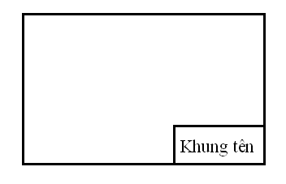
Khung tên đối với bản vẽ dùng giấy A2, A3, A4
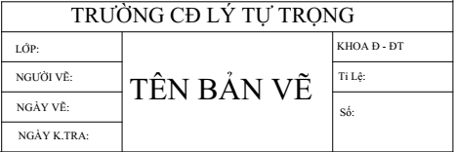
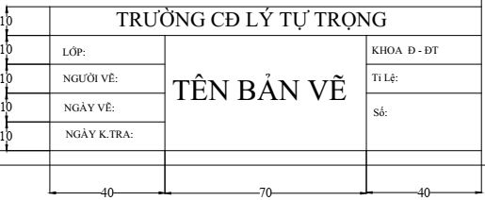
Khung tên đối với bản vẽ dùng giấy A0, A1
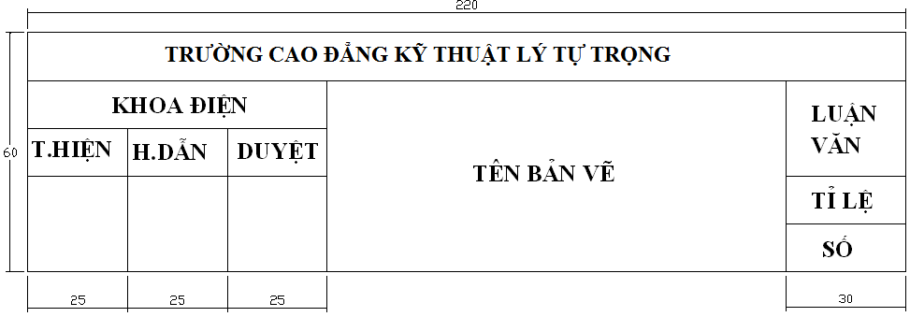
Chữ viết trong bản vẽ
Có thể viết đứng hoặc viết nghiêng 75⁰
Chiều cao khổ chữ: h= 14, 10, 7, 3.5, 2.5 (mm)
Chiều cao các loại chữ:
Chữ hoa = h
Chữ thường có nét sổ (h, g, l) =h
Chữ thường không có nét sổ (a, e, m) =5/7h
Chiều rộng:
Chữ hoa và số= 5/7h, ngoại trừ A,M = 6/7h, số 1=2/7h, w=8/7h, l= 4/7h, J, I= 2/7h
Chữ thường = 4/7h, ngoại trừ w, m=h, f,j,l,t= 2/7h, r=3/7h
Bề dày nét chữ, số= 1/7h
Đường nét

Tên gọi | Hình dạng | Ứng dụng
1. Nét liền đậm |  | - Cạnh thấy đường bao thấy  - Đường đỉnh ren thấy  - Khung bảng tên, khung tên
2. Nét liền mảnh |  | - Đường đóng, đường dẫn, đường kích thước  - Đường bao mặt cắt chập  - Đường gạch gạch trên mặt cắt  - Đường chân ren thấy
3. Nét đứt |  | - Cạnh khuất, đường bao khuất
4. Nét gạch chấm mảnh |  | - Trục đối xứng  - Đường tâm của vòng tròn
5. Nét lượn sóng |  | - Đường cắt lìa hình biểu diển  - Đường phân cách giữa hình cắt và hình chiếu khi không dùng trục đối xứng làm trục phân cách

Cách ghi kích thước
- Đường dóng ( đường nối): Vẽ nét liền mảnh và vuông góc với đường bao
- Đường ghi kích thước: Vẽ bằng nét mảnh song song với đường bao và cách đường bao từ 7-10mm
- Mũi tên: nằm trên đường ghi kích thước, đầu mũi tên vừa chạm sát vào đường gióng , mũi tên phải nhọn và thon
- Ngyên tắc ghi kích thước: nguyên tắc chung, số ghi độ lớn không phụ thuộc độ lớn của hình vẽ, đơn vị thống nhất là mm ( không cần ghi đơn vị trên bản vẽ), đơn vị góc là độ
- Cách ghi kích thước:
- Trên bản vẽ: kích thước chỉ được phép ghi 1 lần
- Đối với bản vẽ có hình nhỏ, thiếu chổ ghi kích thước cho phép kéo dài đường ghi kích thước, con số kích thước ghi ở bên phải, mũi tên có thể ghi ở bên ngoài
- Con số kích thước: Ghi dọc theo đường kích thước và khoảng giữa và cách một đoạn khoản 1.5mm
- Hướng viết số kích thước phụ thuộc vào độ nghiên đường ghi kích thước, đối với các góc có thể nằm ngang
- Để ghi kích thước một góc hay một cung, đường ghi kích thước là một cung tròn
- Đường tròn trước con số kích thước có ghi φ
- Cung tròn trước con số kích thước có ghi R
Tỉ lệ bản vẽ
- Tỉ lệ thu nhỏ: 1/2, 1/3,….1/100,…
- Tỉ lệ nguyên: 1/1
- Tỉ lệ phóng to: 2/1, 3/1,…. 100/1,..

Cách gấp bản vẽ
- Các bản vẽ thực hiện xong, cần phải gấp lại đưa vào tập hồ sơ lưu trữ để thuận tiện trong việc quản lý và sử dụng
- Cách gấp bản vẽ phải tuân theo một trình tự và đúng kích thước đã cho sẳn, khi gấp phải đưa khung tên ra ngoài để khi sử dụng không bị lúng túng, và không mất thời thời gian tìm kiếm
Tiêu chuẩn Việt Nam
Các ký hiệu mặt bằng vẽ trên sơ đồ điện phải được thực hiện theo tiêu chuẩn Việt Nam: TCVN 1613 – 75 ÷ TCVN 1639 – 75 và các ký hiệu điện trên mặt bằng phải được thực hiện theo tiêu chuẩn TCVN 185 – 74
+ Phụ lục Kí hiệu
+ Phụ lục Bảng tóm tắt lệnh trong Autocad
  - Hướng dẫn sử dụng phần mềm Autocad vẽ sơ đồ điện
- Cài đặt và hiển thị trong AutoCad.
- Giới thiệu các thanh lệnh, tập lệnh vẽ , tập lệnh hiệu chỉnh.
- Hệ tọa độ và phương thức truy bắt điểm
- Các thiết lập bản vẽ cơ bản
- Các lệnh hiệu chỉnh tạo hình
- Các lệnh biến đổi và sao chép hình
- Quản lý bản vẽ theo lớp, đường nét và màu
- Nhập và hiệu chỉnh văn bản
- Ghi và hiệu chỉnh kích thước
- Tạo khối và ghi khối
- Bảng phím tắt một số lệnh cơ bản trong autocad
- Nhóm lệnh vẽ có thể lấy từ thanh công cụ hoặc trong menu Draw, nhóm lệnh cũng có thể nhập trực tiếp các từ khóa vào khung bản vẽ.
- Khi một lệnh đuợc chọn và thực hiện xong một tác vụ có thể bấm enter để tiếp tục sử dụng lệnh đó mà không phải lấy lại lần nữa
- Để thoát một lệnh đang thực hiện bấm esc
- Các phím tắt phụ trợ thường sử dụng
    - F1: trợ giúp của chương trình
    - F2:bật hộp thoại nhập lệnh (command)
    - F3: bật tắt chế độ bắt điểm (on hoặc off osnap)
    - F4: bật tắt chế độ bắt điểm 3D
    - F5:Isoplane left, top, right
    - F6: bật tắt Dynamic UCS
    - F7: bật tắt lưới điểm trên màn hình (on hoặc off grid)
    - F8: bật tắt khóa phương màn hình(on hoặc off ortho)
    - F9: bật tắt (on hoặc off snap)
    - F12: bật tắt hiển thị lệnh và tọa độ khi gọi trên màn hình và command line

Bài Tập : các bài vẽ cơ bản sử dụng các lệnh vẽ cơ bản và có kích thước.

Bài 2: Vẽ Sơ đồ mạch điện đèn nung sáng
Giới thiệu:
Bài học này trang bị kiến thức Vẽ Sơ đồ mạch điện đèn nung sáng
Mục tiêu:
Sinh viên vẽ được Sơ đồ nguyên lí.
Sinh viên vẽ được Sơ đồ đơn tuyến.
Sinh viên vẽ được Sơ đồ đấu dây
Nội dung:
Dùng nhóm lệnh cơ bản
- LINE : Vẽ đường thẳng
Nhập L nhập tọa độ (x,y) bắt đầu nhập độ dài đoạn thẳng ( hoặc vẽ tự do bằng cách click điểm đầu, kéo chuột với độ dài mong muốn, click điểm cuối)
- PLINE : Vẽ đa tuyến
Nhập PL nhập tọa độ (x,y)bắt đầu nhập độ dài đoạn thẳng ( hoặc vẽ tự do bằng cách click điểm đầu, kéo chuột với độ dài mong muốn, click điểm cuối)
- MLINE _ Tạo ra các đường song song
Nhập ML nhập S nhập khoảng cách giữa 2 đường thẳng nhập tọa độ bắt đầu nhập điểm độ dài hoặc vẽ tự do
Vẽ 3 đường thẳng song song
Vẽ trước một đường thẳng làm trục j
Nhập ML nhập S nhập khoảng cách giữa 3 đường thẳng nhập j chọn Zero.. click chọn điểm đầu trục j, vẽ kéo theo song song trục j tới điểm cuối, click kết thúc
- SPLINE : Vẽ đường cong bất kỳ
Nhập SPL Click chọn điểm bắt đầu hoặc tọa độ bắt đầu, click chọn tiếp các điểm uốn tiếp theo, tại điểm cuối click dừng rồi
- ARC : Vẽ cung tròn
Nhập A
- CIRCLE : Vẽ đường tròn
C nhập bán kính ta có đường tròn theo bán kính đã nhập
C nhập 2P kích qua 2 điểm ta có đường tròn qua 2 điểm
C nhập 3P kích qua 3 điểm ta có đường tròn qua 3 điểm
C nhập TTR Kích 2 cạnh của góc nội tiếp nhập giá trị đường kính vòng tròn, ta có đường tròn nội tiếp góc

2.1. Phương pháp vẽ Sơ đồ nguyên lí.
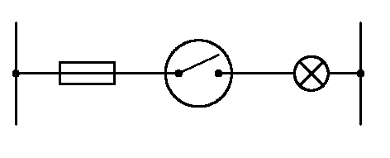
Hình 2.1: Sơ đồ nguyên lí
2.2. Phương pháp vẽ Sơ đồ đơn tuyến.
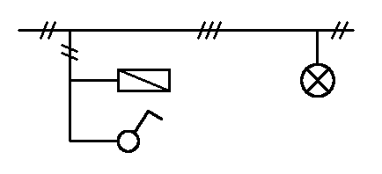
Hình 2.2: Sơ đồ đơn tuyến
2.3. Phương pháp vẽ Sơ đồ đấu dây.
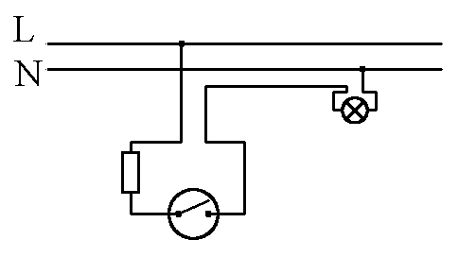

Hình 2.3: Sơ đồ đấu dây.
BÀI TẬP
Mạch đèn một đèn, một công tắc và một ổ cắm
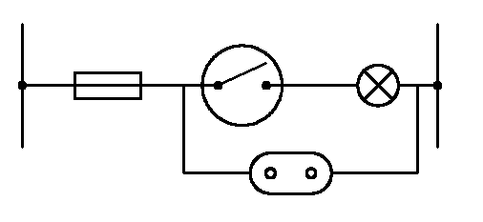
Hình 2.4: Sơ đồ nguyên lý Mạch đèn một đèn, một công tắc và một ổ cắm

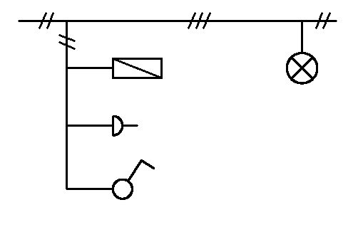
Hình 2.5: Sơ đồ đơn tuyến Mạch đèn một đèn, một công tắc và một ổ cắm

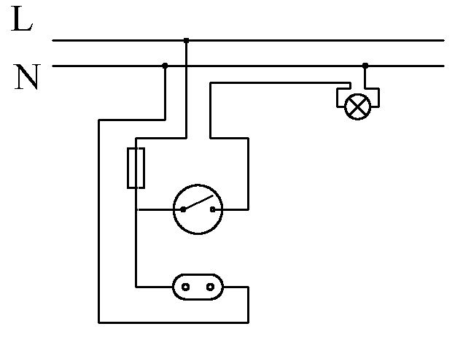
Hình 2.6: Sơ đồ nối dây Mạch đèn một đèn, một công tắc và một ổ cắm

Mạch một đèn hai công tắc điều khiển hai nơi
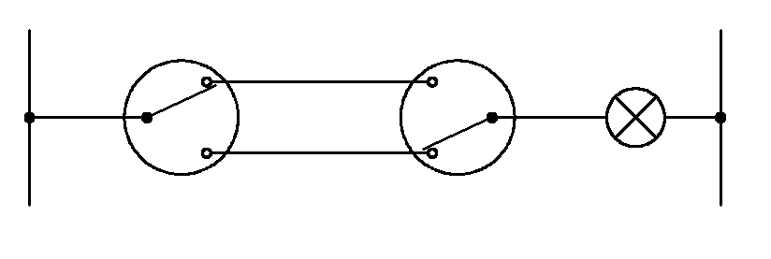
Hình 2.7: Sơ đồ nguyên lý Mạch một đèn hai công tắc điều khiển hai nơi

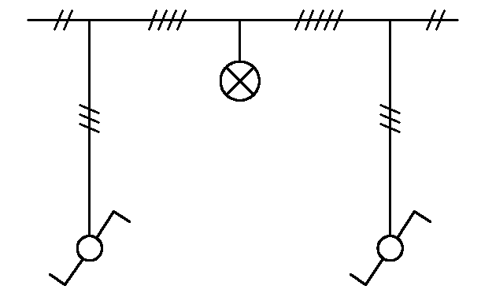
Hình 2.8 Sơ đồ đơn tuyến Mạch một đèn hai công tắc điều khiển hai nơi

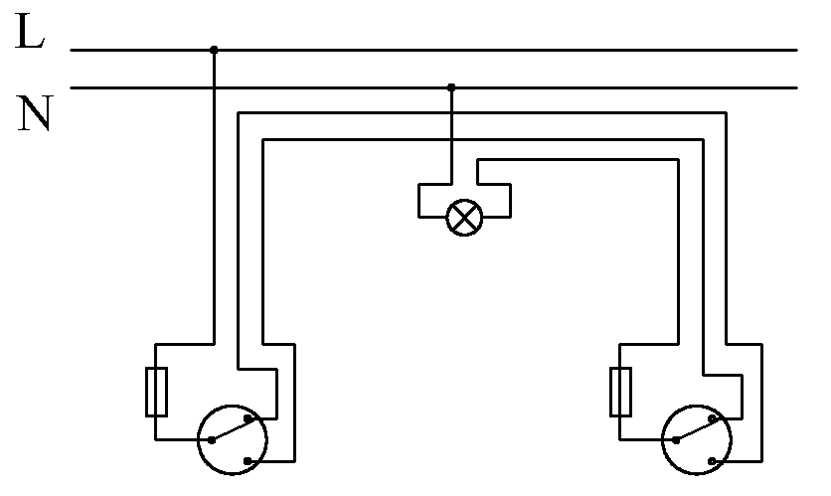
Hình 2.9: Sơ đồ nối dây Mạch một đèn hai công tắc điều khiển hai nơi
Ta cũng có thể mắc Mạch một đèn hai công tắc điều khiển hai nơi theo sơ đồ dưới đây:
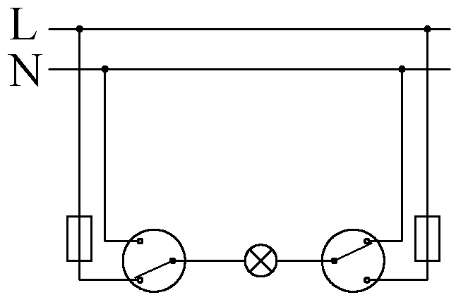
Hình 2.10 Sơ đồ nguyên lý Mạch một đèn hai công tắc điều khiển hai nơi

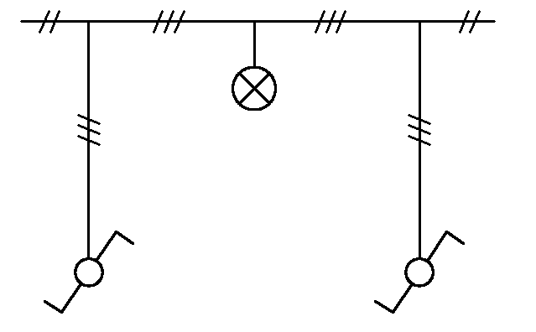
Hình 2.11: Sơ đồ đơn tuyến Mạch một đèn hai công tắc điều khiển hai nơi

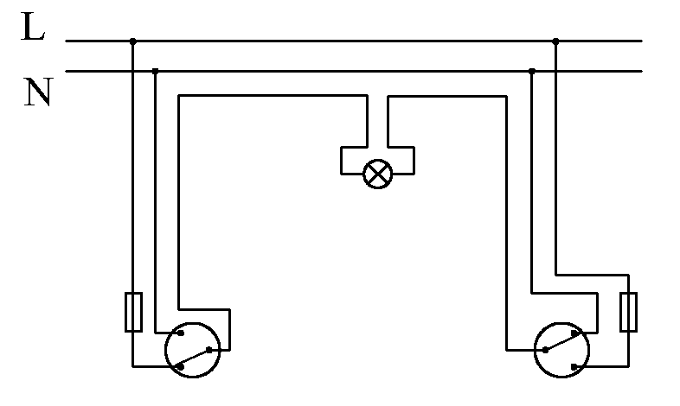
Hình 2.12: Sơ đồ nối dây Mạch một đèn hai công tắc điều khiển hai nơi

Mạch một đèn điều khiển ba nơi (mạch đèn hành lang):
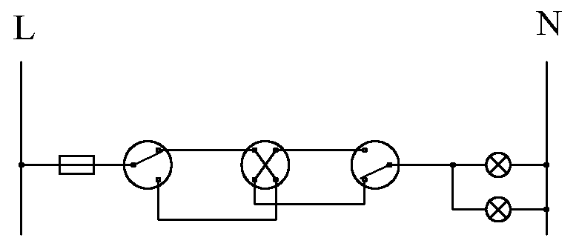
Hình 2.13: Sơ đồ nguyên lý Mạch một đèn điều khiển ba nơi

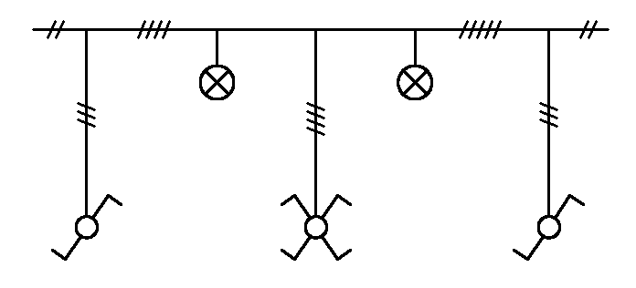
Hình 2.14: Sơ đồ đơn tuyến Mạch một đèn điều khiển ba nơi

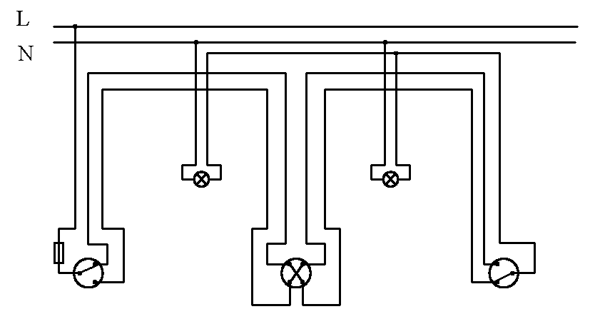
Hình 2.15: Sơ đồ nối dây Mạch một đèn điều khiển ba nơi
Mạch đèn sáng tắt luân phiên:

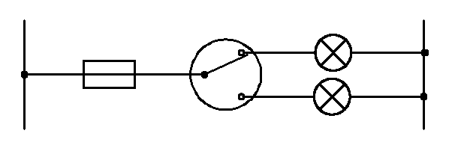
Hình 2.16: Sơ đồ nguyên lý Mạch đèn sáng tắt luân phiên:

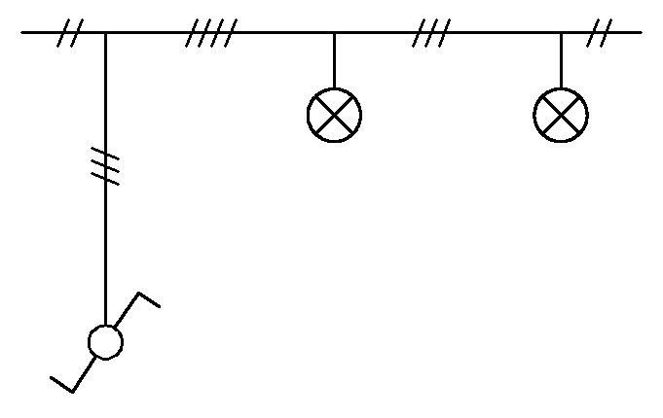
Hình 2.17: Sơ đồ đơn tuyến Mạch đèn sáng tắt luân phiên:

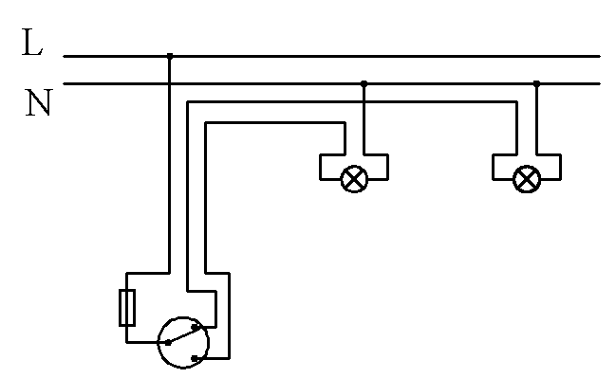
Hình 2.18: Sơ đồ nối dây Mạch đèn sáng tắt luân phiên:

Bài 3: Vẽ Sơ đồ mạch đèn huỳnh quang và quạt trần
Giới thiệu:
Bài học này trang bị kiến thức Vẽ Sơ đồ mạch đèn huỳnh quang và quạt trần cho sinh viên
Mục tiêu:
Sinh viên nắm Phương pháp Định dạng bản vẽ
Sinh viên vẽ được khung tên.
Sinh viên vẽ được Sơ mạch điện
Nội dung:
3.1. Phương pháp Định dạng bản vẽ
Dùng lệnh:
- UCSICON
Chọn 2D
- MVSETUP
Chọn:
Loại đơn vị: metric
Tỉ lệ: 1
Khổ giấy A4: 297, 210
- UN
Chọn đơn vị: millimeter
3.2. Phương pháp Vẽ khung tên
- Vẽ hình chữ nhật có kích thước (287,210) với bản vẽ A4
- Dùng lệnh x rã đối tượng
- Dùng lệnh o tạo các đường song song có khoảng cách độ lệch theo tỉ lệ yêu cầu của khung tên
- Dùng lệnh tr xóa các phần dư trên khung tên
- Dùng lệnh mt để điền thông tin vào khung tên

Khung tên bản vẽ:
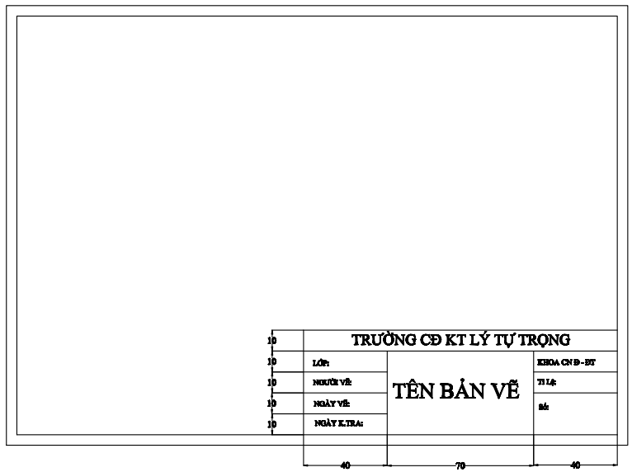
3.3. Vẽ Sơ đồ mạch đèn huỳnh quang và quạt trần
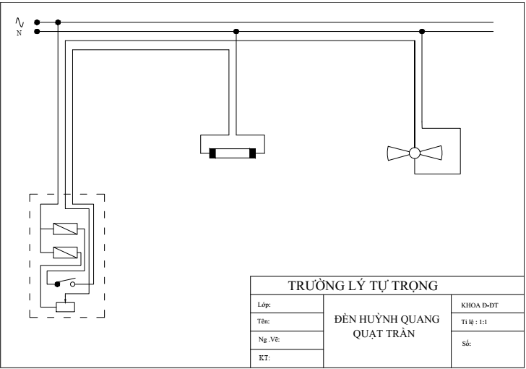

Bài 4: Vẽ Sơ đồ mạch khởi động sao – tam giác
Giới thiệu:
Bài học này trang bị kiến thức Vẽ Sơ đồ mạch khởi động sao – tam giác
Mục tiêu:
Sinh viên vẽ được Sơ mạch điện khởi động sao-tam giác
Nội dung:
4.1. Định dạng bản vẽ
Dùng lệnh:
- UCSICON
Chọn 2D
- MVSETUP
Chọn:
Loại đơn vị: metric
Tỉ lệ: 1/10/50/100 …
Khổ giấy: 297, 210 …
- UN
Chọn đơn vị: millimeter
4.2. Vẽ khung tên
- Vẽ hình chữ nhật có kích thước (287,210) với bản vẽ A4
- Dùng lệnh x rã đối tượng
- Dùng lệnh o tạo các đường song song có khoảng cách độ lệch theo tỉ lệ yêu cầu của khung tên
- Dùng lệnh tr xóa các phần dư trên khung tên
- Dùng lệnh mt để điền thông tin vào khung tên
Dùng các lệnh để vẽ sơ đồ mạch
- ELLIPSE : Vẽ elip
Nhập EL click chọn điểm 1(tâm elip), điểm 2(bán kính1), điểm 3(bán kính 2)
EL nhập độ rộng bán kính theo phương x của elip , nhập độ cao bán kính theo phương y của elip
- DONUT : Vẽ hình vành khăn
Nhập DO nhập đường kính trong của vành khăn , nhập đường kính ngoài vành khăn
- RECTANGLE : Vẽ hình chữ nhật
Nhập REC nhập toạ độ theo x, theo y của góc thuộc hình chử nhật, nhập độ dài cạnh thứ nhất theo truïc x, nhập độ dài cạnh thứ 2 theo trục y
- Vẽ hình tứ giác bị vác góc:
Nhập REC nhập C nhập độ vác góc theo trục x, bấm tab, nhập độ vác góc theo trục y, click điểm đầu (hoặc nhập tọa độ) kéo vẽ hình chử nhật được vác góc
- Vẽ hình tứ giác bo tròn góc:
Nhập REC nhập F nhập độ vác tròn theo trục x, bấm tab, nhập độ vác tròn theo trục y, click điểm đầu (hoặc nhập tọa độ) kéo vẽ hình chử nhật được bo tròn góc
- POLYGON : Vẽ đa giác đều khép kín ( chọn Inscribed circle: vòng tròn nội tiếp, circumcribed about circle: vòng tròn ngoại tiếp)
Nhập POL nhập số cạnh của đa giác, chọn đa giác nội tiếp đường tròn hay ngoại tiếp đường tròn, nhập giá trị từ tâm ra góc/cạnh

4.3. Vẽ Sơ đồ mạch điện khởi động sao-tam giác
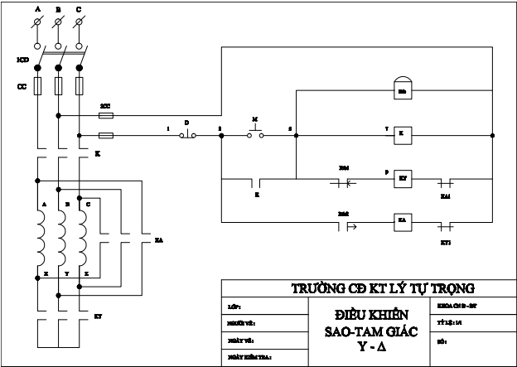

Bài 5: Vẽ Sơ đồ đảo chiều quay động cơ ba pha
Giới thiệu:
Bài học này trang bị kiến thức Vẽ Sơ đồ đảo chiều quay động cơ ba pha
Mục tiêu:
Sinh viên vẽ được Sơ đồ mạch đảo chiều quay động cơ ba pha
Nội dung:
5.1. Định dạng bản vẽ
Dùng lệnh:
- UCSICON
Chọn 2D
- MVSETUP
Chọn:
Loại đơn vị: metric
Tỉ lệ: 1/10/50/100 …
Khổ giấy: (A4) 297, 210 …
- UN
Chọn đơn vị: millimeter
5.2. Vẽ khung tên
- Vẽ hình chữ nhật có kích thước (287,210) với bản vẽ A4
- Dùng lệnh x rã đối tượng
- Dùng lệnh o tạo các đường song song có khoảng cách độ lệch theo tỉ lệ yêu cầu của khung tên
- Dùng lệnh tr xóa các phần dư trên khung tên
- Dùng lệnh mt để điền thông tin vào khung tên
Dùng các lệnh đã học ở bài trước và các lệnh sau để vẽ sơ đồ mạch
- RAY : Vẽ tia gióng về một chiều
  - Nhập RAY click chọn 2 điểm đầu và cuối vẽ đường gióng 1 chiều
- XL : Vẽ tia gióng về 2 chiều
  - Nhập XL click chọn 2 điểm đầu và cuối vẽ đường gióng 2 chiều
- Construction line : vẽ tia gióng về 2 chiều ( trong menu Draw, chức năng giống lệnh XL)
- ARRAY : Vẽ dãy đối tượng
5.3. Vẽ Sơ đồ mạch đảo chiều quay động cơ ba pha

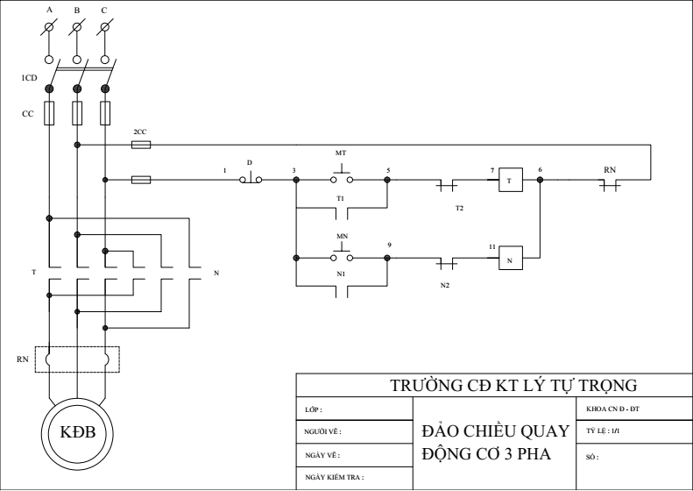

Bài 6: Vẽ Sơ đồ cung cấp điện, trạm biến áp
Giới thiệu:
Bài học này trang bị kiến thức Vẽ Sơ đồ cung cấp điện, trạm biến áp
Mục tiêu:
Sinh viên vẽ được Sơ đồ cung cấp điện, trạm biến áp
Nội dung:
6.1 Định dạng bản vẽ
Dùng lệnh:
- UCSICON
Chọn 2D
- MVSETUP
Chọn:
Loại đơn vị: metric
Tỉ lệ: 1/10/50/100 …
Khổ giấy: (A4) 297, 210 …
- UN
Chọn đơn vị: millimeter
6.2 Vẽ khung tên
6.3 Vẽ Sơ đồ cung cấp điện, trạm biến áp
Sơ đồ cung cấp điện:
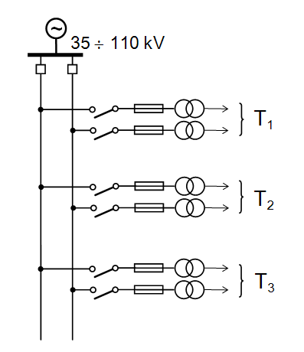
Sơ đồ cung cấp điện dẫn sâu, không có trạm phân phối trung tâm các tram biến áp phân xưởng nhận điện trực tiếp từ tram biến áp cung cấp.

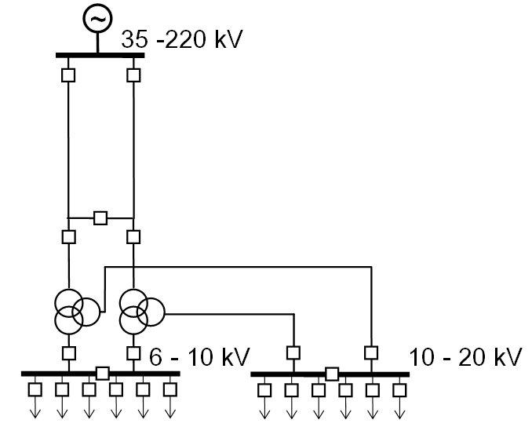
Sơ đồ trạm biến áp trung tâm, sử dụng MBA ba pha hai cuộn dây

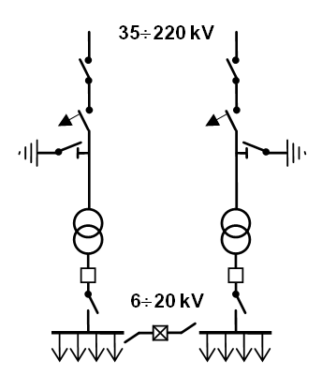
Sơ đồ trạm biến áp

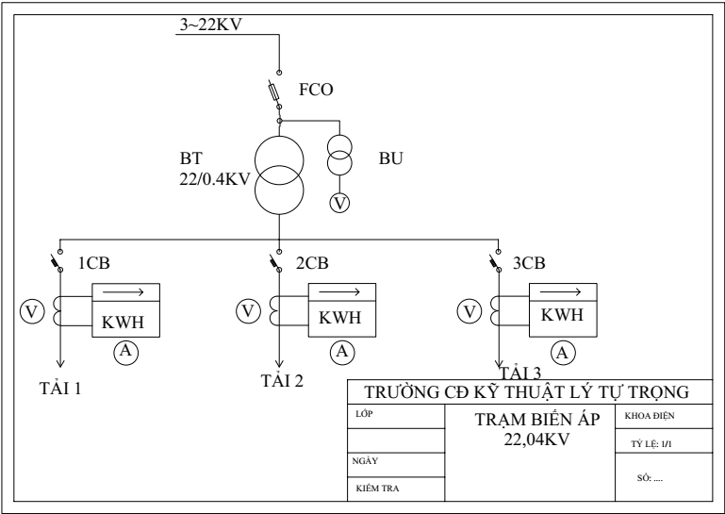

Bài 7: Vẽ sơ đồ mặt bằng, sơ đồ nối dây của một căn hộ

Giới thiệu:
Bài học này trang bị kiến thức Vẽ sơ đồ mặt bằng, sơ đồ nối dây của một căn hộ
Mục tiêu:
Sinh viên vẽ được sơ đồ mặt bằng, sơ đồ nối dây của một căn hộ
Nội dung:
Quản Lý tỉ lệ , layer, Nét In – Bài Tập.
- Tỉ lệ, Layer.
- Giới thiệu về kiến trúc mặt bằng, mặt đứng công trình.
- Làm bài tập và in ấn.
- Làm bài tập :
- Dựng một số mặt bằng đơn giản.
- Vẽ sơ đồ.
- Bài Tập lớn vẽ mặt bằng nhà phố
Thiết kế Hệ Thống Điện cho Nhà Phố.
- Tiêu chuần thiết kế .
- Thiết kế sơ đồ nguyên lý cho nhà phố.
- Tiêu chuẩn và Cách bố trí ổ cắm, cấp nguồn cho các tải.
- Tiêu chuẩn và Cách bố trí chiếu sáng và bố trí công tắc.
- Tiêu chuẩn và Cách bố trí thông gió và điều hòa.
In Ấn và Trình bày.
- Trình bày in ấn trong model => In ấn 2 loại giấy A4 và A3.
- Trình bày in ấn trong layout và In Pulish.
7.1 Vẽ sơ đồ mặt bằng
Mặt bằng ngôi nhà là hình cắt bằng của ngôi nhà, trên đó thể hiện vị trí, kích thước các tường, vách, cửa và các thiết bị đồ đạc.
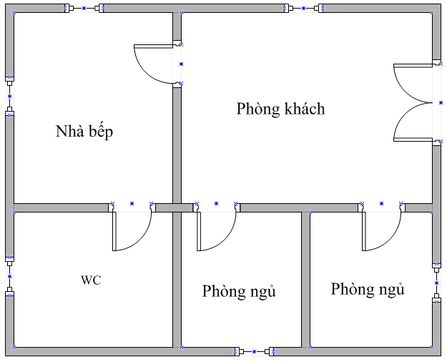
Sơ đồ mặt bằng của một căn hộ
Sơ đồ vị trí trình bày vị trí lắp đặt thiết bị điện, khí cụ điện trên mặt bằng. sơ đồ vị trí được căn cứ từ mặt bằng kiến trúc ( sơ đồ mặt bằng ). Ký hiệu điện dùng trong sơ đồ vị trí là ký hiệu điện dùng trong sơ đồ mặt bằng.
Sơ đồ vị trí của một vài thiết bị điện trong phòng khách thiết bị điện trong phòng khách
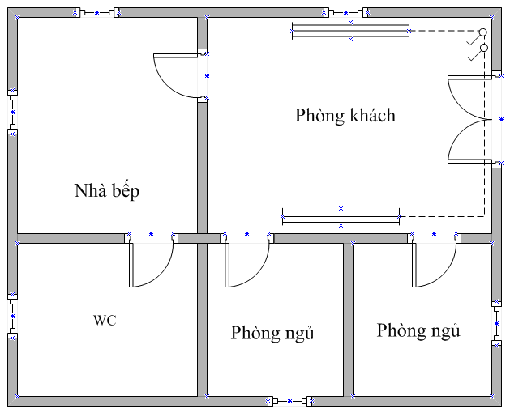
Sơ đồ bố trí thiết bị điện
Trong đó:
: đèn huỳnh quang
: công tắc
: dây dẫn

Vẽ sơ đồ đơn tuyến
Khái niệm
Sơ đồ đơn tuyến trình bày mạch điện, mạng điện bằng một nét vẽ trên đó vẫn thể hiện được số lượng, cỡ dây, cũng như cách thức đi dây. Sơ đồ đơn tuyến được dùng trong bản vẽ thiết kế. ký hiệu điện dùng trong sơ đồ đơn tuyến là ký hiệu điện dùng trong sơ đồ mặt bằng.
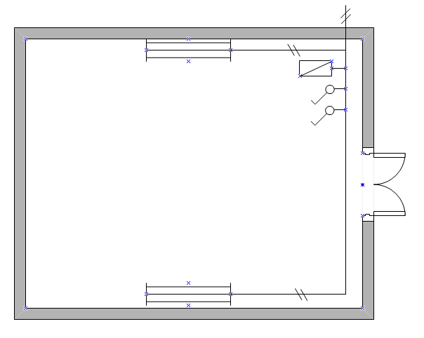
Sơ đồ đơn tuyến
7.2 Vẽ sơ đồ nối dây của một căn hộ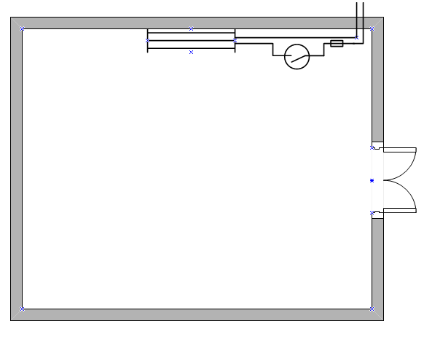

Bài 8: Vẽ sơ đồ mạch điện mở máy qua cuộn kháng không đồng bộ 3 pha bằng khởi động từ

Giới thiệu:
Bài học này trang bị kiến thức Vẽ sơ đồ mạch điện mở máy qua cuộn kháng không đồng bộ 3 pha bằng khởi động từ
Mục tiêu:
Sinh viên vẽ được mạch điện mở máy qua cuộn kháng không đồng bộ 3 pha bằng khởi động từ
Nội dung:
8.1 Vẽ khung tên
- Vẽ hình chữ nhật có kích thước (287,210) nếu bản vẽ A4
- Dùng lệnh x rã đối tượng
- Dùng lệnh o tạo các đường song có khoảng cách độ lệch theo tỉ lệ yêu cầu của khung tên
- Dùng lệnh tr xóa các phần dư trên khung tên
- Dùng lệnh mt để điền thông tin vào khung tên

8.2 Vẽ sơ đồ mạch điện mở máy qua cuộn kháng không đồng bộ 3 pha bằng khởi động từ
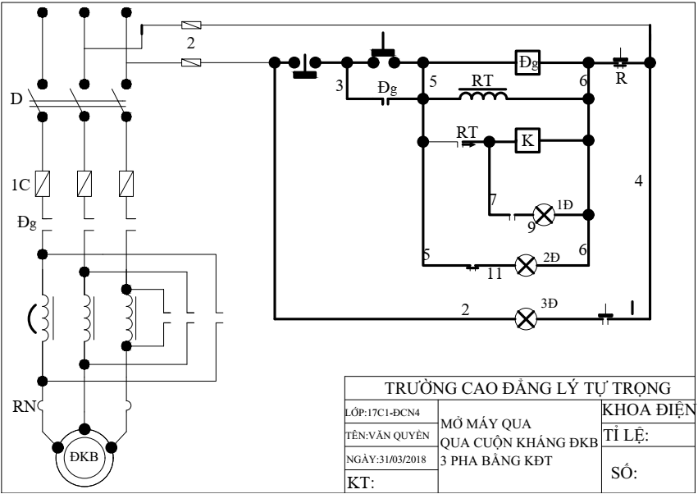

Bài 9: Vẽ sơ đồ điện mạch khởi động động cơ 3 pha

Giới thiệu:
Bài học này trang bị kiến thức Vẽ sơ đồ điện mạch khởi động động cơ 3 pha
Mục tiêu:
Sinh viên vẽ được sơ đồ điện mạch khởi động động cơ 3 pha
Nội dung:
9.1 Vẽ khung tên
- Vẽ hình chữ nhật có kích thước (287,210) với bản vẽ A4
- Dùng lệnh x rã đối tượng
- Dùng lệnh o tạo các đường song song có khoảng cách độ lệch theo tỉ lệ yêu cầu của khung tên
- Dùng lệnh tr xóa các phần dư trên khung tên
- Dùng lệnh mt để điền thông tin vào khung tên
- Dùng các lệnh chỉnh sửa đối tượng
- ROTATION : xoay đối tượng
Nhập RO click chọn điểm tâm để xoay, nhập độ xoay hoặc xoay bất kỳ
- Trim : Cắt đối tượng
Nhập TR chọn đối tượng dao cắt giới hạn 1, chọn đối tượng dao cắt giới hạn 2 click chọn phần muốn cắt giữa 2 đối tượng
Cắt 1 đối tượng bị giới hạn bởi 1 hoặc 2 đối tượng
Nhập TR click chọn đối tượng muốn cắt click chuột
- EXPLODE: Ngắt 1 khối đa tuyến hoặc các đối tượng tổng hợp khác thành các thành phần tạo nên nó
Nhập X click chọn đối tượng

9.2 Vẽ sơ đồ điện mạch khởi động động cơ 3 pha
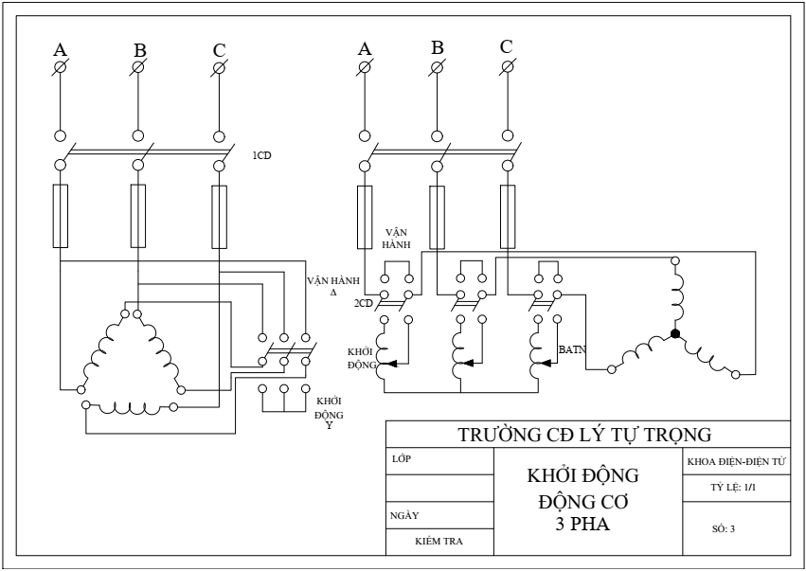

Bài 10: Vẽ sơ đồ điều khiển động cơ không đồng bộ rotor dây quấn

Giới thiệu:
Bài học này trang bị kiến thức Vẽ sơ đồ điều khiển động cơ không đồng bộ rotor dây quấn
Mục tiêu:
Sinh viên vẽ được mạch điều khiển động cơ không đồng bộ rotor dây quấn
Nội dung:
10.1 Vẽ khung tên

- Vẽ hình chữ nhật có kích thước (287,210) với bản vẽ A4
- Dùng lệnh x rã đối tượng
- Dùng lệnh o tạo các đường song song có khoảng cách độ lệch theo tỉ lệ yêu cầu của khung tên
- Dùng lệnh tr xóa các phần dư trên khung tên
- Dùng lệnh mt để điền thông tin vào khung tên
Dùng các lệnh:
- CO, CP - COPY Sao chép đối tượng
Nhập CO/CP chọn đối tượng click điểm hoặc đối tượng làm trục, đặt đối tượng vừa muốn copy vào vị trí mong muốn
- MOVE: Di chuyển đối tượng
Nhập M chọn đối tượng click điểm hoặc đối tượng làm tâm, đặt đối tượng vừa muốn dời vào vị trí mong muốn hoặc nhập khoảng cách và góc cuả vị trí mới so với vị trí cũ.
- MIRROR Lấy đối xứng quanh 1 trục
Nhập MI chọn đối tượng click chọn tâm điểm đối xứng, xoay đối tượng vừa chép qua vị trí đối xứng (có thể nhập góc đối xứng qua gương), click chọn,
- OFFSET tạo đối tượng mới theo độ lệch
Nhập O nhập khoảng cách lệch chọn đối tượng sau đó click chọn phía lệch ta có đối tượng song song
- Pan: dịch các đối tượng trên bản vẽ
Nhập P, xuất hiện biểu tượng bàn tay dịch chuyển
- DIST: Lệnh đo độ dài (khoảng cách)
Nhập DI click chọn khoảng cách muốn đo
- TEXT: Lệnh nhập văn bản
Nhập TEXT , nhập tọa độ hay điểm muốn đặt văn bản, nhập chiều cao chữ , nhập góc xoay của chữ hoặc không (mặc định bằng 0) nhập nội dung văn bản
- MTEXT : Lệnh nhập văn bản nhiều hàng

10.2 Vẽ sơ đồ điều khiển động cơ không đồng bộ rotor dây quấn
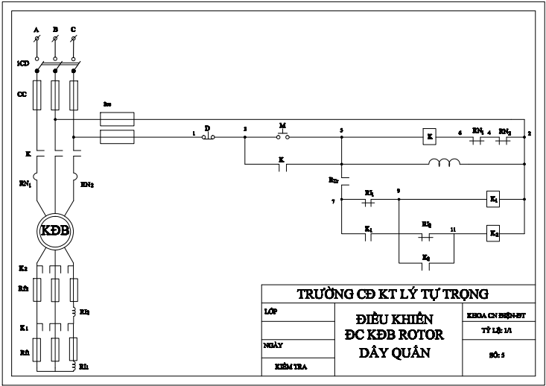

Bài 11: Vẽ sơ đồ cung cấp điện công trình

Giới thiệu:
Bài học này trang bị kiến thức Vẽ sơ đồ cung cấp điện công trình
Mục tiêu:
Sinh viên vẽ được sơ đồ cung cấp điện công trình
Nội dung:
11.1 Vẽ khung tên
- Vẽ hình chữ nhật có kích thước (287,210) với bản vẽ A4
- Dùng lệnh x rã đối tượng
- Dùng lệnh o tạo các đường song song có khoảng cách độ lệch theo tỉ lệ yêu cầu của khung tên
- Dùng lệnh tr xóa các phần dư trên khung tên
- Dùng lệnh mt để điền thông tin vào khung tên
Dùng các lệnh
- POLYGON : Vẽ đa giác đều khép kín ( chọn Inscribed circle: vòng tròn nội tiếp, circumcribed about circle: vòng tròn ngoại tiếp)
Nhập POL nhập số cạnh của đa giác, chọn đa giác nội tiếp đường tròn hay ngoại tiếp đường tròn, nhập giá trị từ tâm ra góc/cạnh
- RAY : Vẽ tia gióng về một chiều
Nhập RAY click chọn 2 điểm đầu và cuối vẽ đường gióng 1 chiều
- XL : Vẽ tia gióng về 2 chiều
Nhập XL click chọn 2 điểm đầu và cuối vẽ đường gióng 2 chiều
- Construction line : vẽ tia gióng về 2 chiều ( trong menu Draw, chức năng giống lệnh XL)
- ARRAY : Vẽ dãy đối tượng
Nhập AR
- Nhập số hàng (rows), số cột (columns).
- Khoảng cách hàng (row offset), khoảng cách cột (column offset), chọn: tâm, hàng, cột tính gốc của độ lệch
- Nếu muốn các đối tượng quay thành góc thì chọn góc xoay (angle for array)
- Chọn đối tượng mẫu (select objects).
- Ok
- DONUT: Vẽ vành khăn
Nhập DO nhập bán kính trong nhập bán kính ngoài, click chọn điểm hay nhập tọa độ cho đối tượng

11.2 Vẽ sơ đồ cung cấp điện công trình
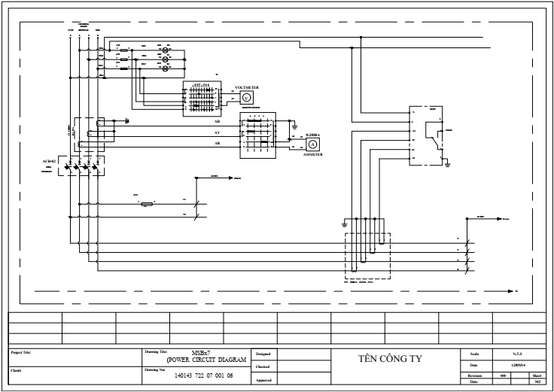

Bài 12: Nguyên tắc chuyển đổi các dạng sơ đồ và dự trù vật tư

Giới thiệu:
Bài học này trang bị kiến thức nguyên tắc chuyển đổi các dạng sơ đồ và dự trù vật tư
Mục tiêu:
- Sinh viên nắm nguyên tắc chung chuyển đổi các dạng sơ đồ
- Sinh dự trù được vật tư công trình điện
- Sinh viên vạch được phương án thi công
Nội dung:
- Nguyên tắc chung
Trong thiết kế, đối với những mạng điện phức tạp, khối lượng thiêt bị điện lớn. thông thường được thể hiện dưới dạng sơ đồ đơn tuyến. Do đó đòi hỏi người thi công phải có kiến thức về đọc bản vẽ cũng như việc chuyển đổi qua lại của các sơ đồ. Từ đó vạch ra được phương án dự trù vật tư, cũng như thi công công trình:
Từ sơ đồ mặt bằng, chúng ta có thể thiết kế, bố trí thiết bị điện của hệ thống điện cho công trình.
Căn cứ vào chủng loại,vị trí thiết bị điện ta lập sơ đồ đơn tuyến cho hệ thống điện. Sơ đồ đơn tuyến đóng vai trò hết sức quan trọng trong thiết kế, thi công. Do đó việc thiết kế, đọc bản vẽ này là một bước không thể bỏ qua.
Từ sơ đồ đơn tuyến, chúng ta có thể triển khai ra sơ đồ nối dây. Tuy nhiên chúng ta chỉ có thể triển khai sơ đồ nối dây trên sơ đồ tổng thể (trên mặt bằng) đối với những hệ thống đơn giản. Đối với hệ thống phức tạp, thông thường người ta tách sơ đồ nối dây của từng thiết bị ra. Công việc này đòi hỏi phải nắm rõ sơ đồ nguyên lý của mạch điện, hệ thống điện.
- Dự trù vật tư
Với sơ đồ này cần các loại thiết bị và phụ kiện sau:
- Một công tắc lắp trên tường
- Một ổ cắm lắp trên tường
- Một đèn tròn treo trên trần
- Ống dẫn có ký hiệu NYM-J 1,5 mm² đặt nổi trên tường
- Giữa đèn và hộp đấu dây có ba lõi
- Giữa các ổ cắm và hộp đấu dây có ba lõi
- Sơ đồ chi tiết
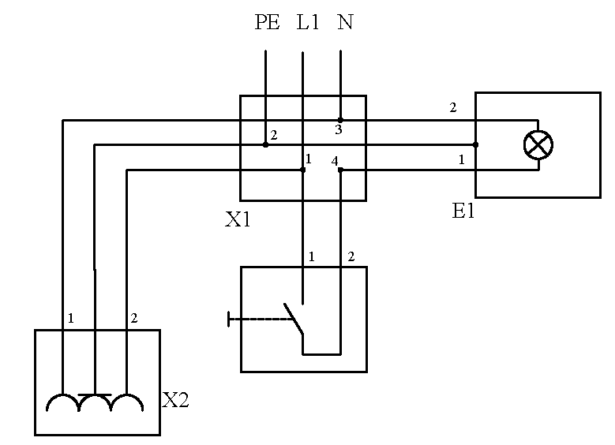
Hình 12.3: Sơ đồ chi tiết (sơ đồ nối dây)
Hoạt động của mạch:
- Khi bật công tắc Q1 dòng điện đi từ L1 , X1:1 , Q1:1 , X1:4 , E1:1 , E1:2 , X1:3 , N và đèn sáng.
- Ổ cắm được nối vào nguồn điện sau: L1 , X1:1 , X2:2 , X2:1 , X1:3 , N
Đường đi của dây bảo vệ: PE , X1:2 , X2:PE
- Vạch phương án thi công
Việc phân tích bản vẽ là cơ sở để vạch ra phương án thi công hợp lý, dự trù khối lượng vật tư cần thiết phục vụ quá trình thi công theo đúng yêu cầu thiết kế.
Một phương án thi công hợp lý là phương án đảm bảo các yêu cầu về kỹ thuật, an toàn, thẩm mỹ cho công trình và thuận lợi trong quá trình thi công.
Để lắp đặt một hệ thống điện nào đó ta cần lập các sơ đồ sau đây.
- Sơ đồ lắp đặt
Cần xác định cho đúng vị trí các thiết bị cần lắp đặt cũng như dây dẫn. Ví dụ trong một căn phòng cần lắp đặt 1 bóng đèn, 1 công tắc và một ổ cắm có dây bảo vệ như hình vẽ dưới.
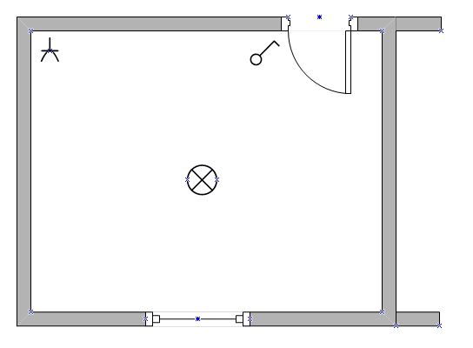
Hình 12.1: Sơ đồ lắp đặt

- Sơ đồ tổng quát
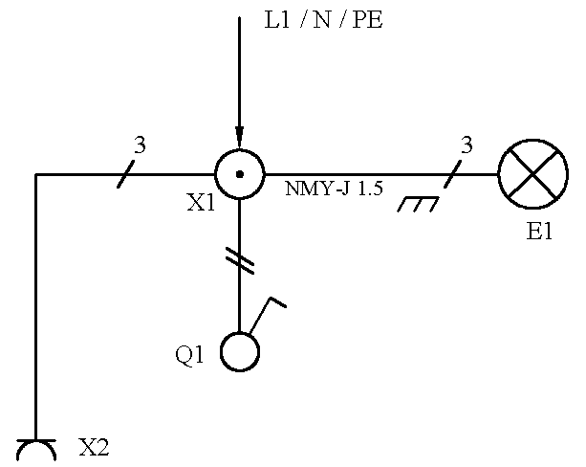

Hình12.2: Sơ đồ đơn tuyến
Sơ đồ tổng quát biểu diễn một cách đơn giản các thiết bị điện cùng tất cả các phụ kiện cùng liên quan đến mạch điện. Đường dây vẽ trên sơ đồ chỉ có một đường dây nhưng có kí hiệu về số lượng lõi dây và cả tiết diện dây dẫn.
- Ví dụ tổng hợp
Ví dụ 1: mạch tuần tự
Một hành lang cần được lắp đặt 1 bóng đèn ở trên trần và 2 bóng ở hai đầu. Mạch được điều khiển bởi 1 công tắc 2 vị trí không phụ thuộc lẫn nhau. Công tắc Q1 bao gồm hai ngắt mạch và một dây chung cùng nằm trong một hộp.
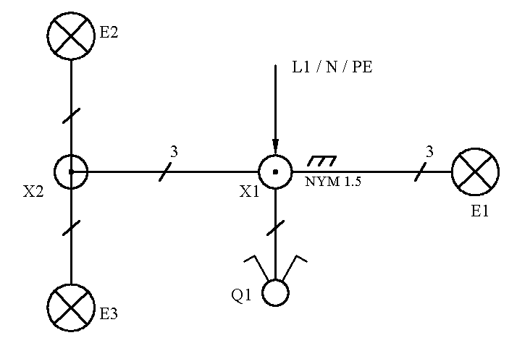
Hình 12.4: Sơ đồ đơn tuyến

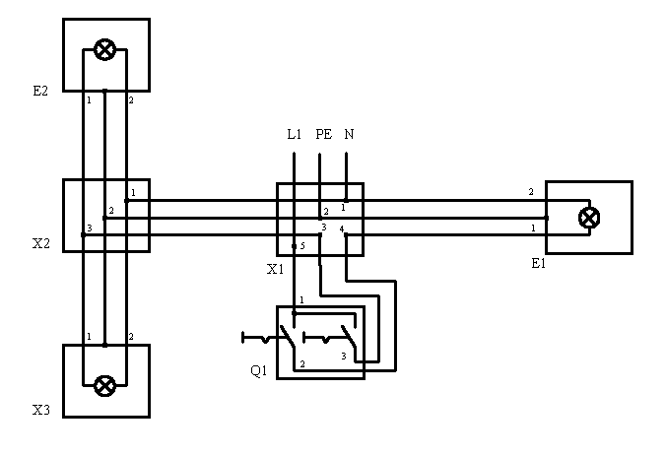
Hình 12.5: Sơ đồ chi tiết (sơ đồ nối dây)
Hoạt động của mạch:
- Đèn E1 sáng: L1 , X1:5 , Q1:1 , Q1:2 , X1:4 , E1:1 , E1:2 , X1:1 , N , Q1:2 (Điều khiển E1)
- Đèn E2 và E3: L1:X1:5 , Q1:1 , Q1:3 , X1:3 , X2:3 , E2:1 , E2:2 , X2:1 , E3:1 , E3:2 , X2:1 , X1:1 , N , Q1:3
Ví dụ 2: Mạch đảo chiều
Một căn phòng có hai cửa ra vào cần lắp một bóng đèn được điều khiển tắt mở bằng hai công tắc không phụ thuộc lẫn nhau. Ở đây người ta dùng công tắc lật
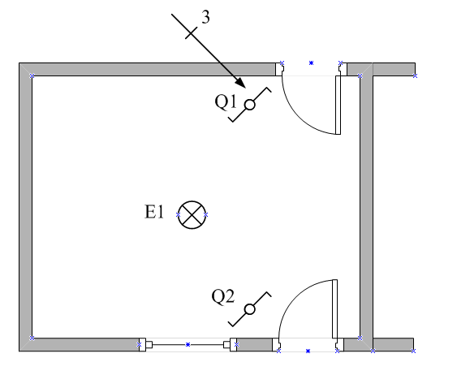
Hình 12.6: Sơ đồ vị trí
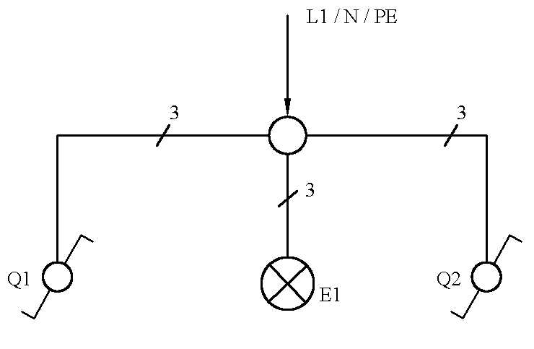
Hình 12.7: Sơ đồ đơn tuyến
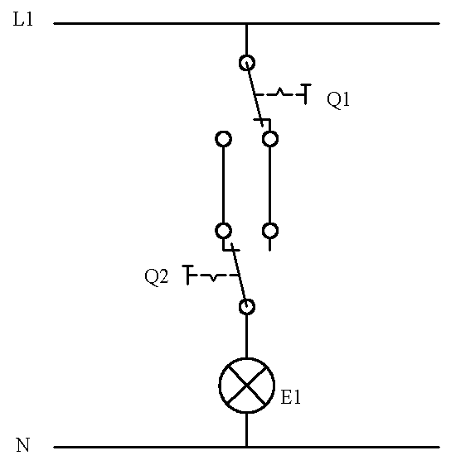
Hình 12.8: Sơ đồ nguyên lý
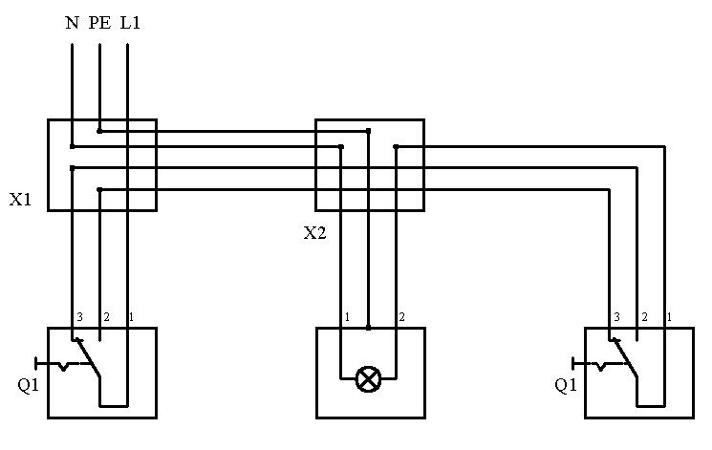
Hình 12.9: Sơ đồ chi tiết (sơ đồ nối dây)
Ví dụ 3: Lắp đặt điện cho một phòng làm việc
Từ sơ đồ nguyên lý vẽ sơ đồ mạch điện và thực hiện lắp mạch theo sơ đồ:
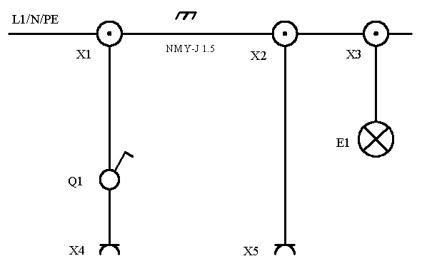
Hình a: Sơ đồ nguyên lý
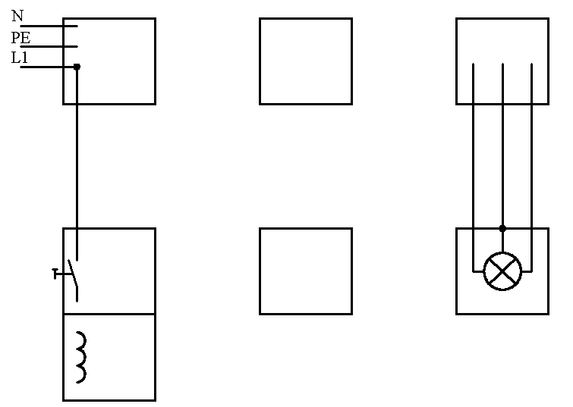
Hình 12.10: Các hộp đấu dây
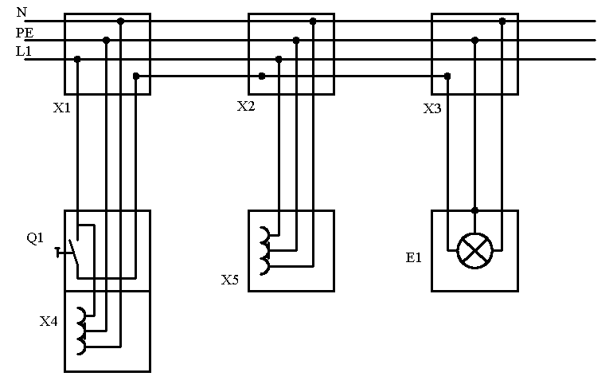 Hình 12.11: Sơ đồ nối dây

Phụ Lục
Kí hiệu bản vẽ autocad
Các ký hiệu cơ bản trên sơ đồ mặt bằng:

STT | TÊN GỌI | KÝ HIỆU
1 | Cửa ra vào 1 cánh
2 | Cửa ra vào 2 cánh
3 | Thang máy | 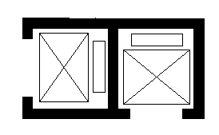
4 | Cửa sổ
5 | Cầu thang | 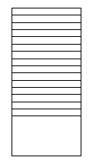  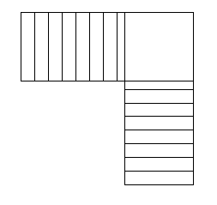
6 | Bồn tắm
7 | Nước | 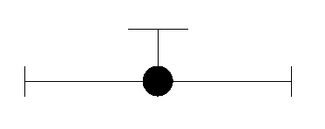  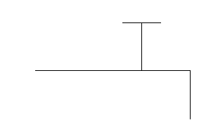

Nguồn điện
STT | TÊN GỌI | KÝ HIỆU
1 | Dòng điện 1 chiều
2 | Điện áp một chiều
3 | Dòng điện xoay chiều hình sin
4 | Dây trung tính | N
5 | Điểm trung tính | O
6 | Các pha của mạng điện | A, B, C
7 | Dòng điện xoay chiều 3 pha 4 dây 50Hz, 380V | 3+N 50Hz, 380V
8 | Dòng điện 1 chiều 2 đường dây | 2 110V

Các loại đèn điện và thiết bị dùng điện
STT | TÊN GỌI | KÝ HIỆU
1 | Đèn huỳnh quang |     
2 | Đèn nung sáng | 
3 | Đèn đường | 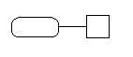  
4 | Đèn ốp trần | 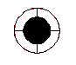
5 | Đèn pha bóng solium 150W treo trên tường. 150 la chỉ số công suât, ngoài ra còn có 35, 70W | 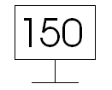
6 | Đèn cổng ra vào | 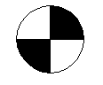
7 | Đèn trang trí sân vườn | 
8 | Đèn chiếu sáng khẩn cấp | 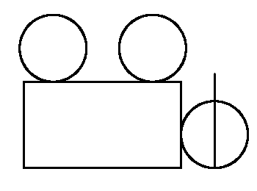
9 | Đèn thoát hiểm | EXIT
10 | Đèn chùm | 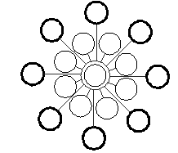
11 | Quạt thông gió | 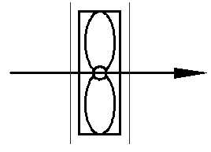  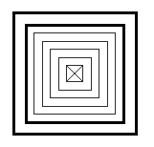
12 | Điều hòa nhiệt độ | 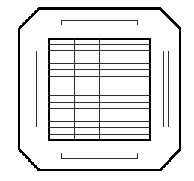
13 | Bình nước nóng | 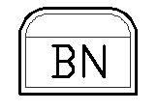
14 | Ô cắm đơn, ổ cắm đôi | 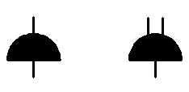  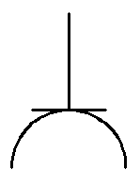

Các loại thiết bị đóng cắt bảo vệ
1 | Cầu chì | 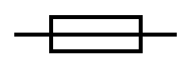
2 | MCB, MCCB | 
3 | Tủ phân phối | 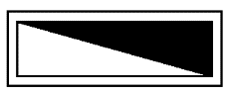
4 | Cầu dao một pha
5 | Đảo điện một pha
6 | Công tắc đơn, đôi, ba, bốn | 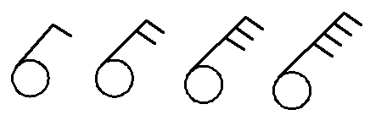
7 | Cầu dao ba pha | 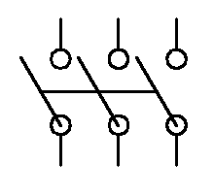
8 | Đảo điện ba pha | 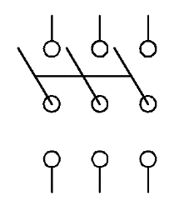
9 | Nút nhấn thường hở
10 | Nút nhấn thường đóng
11 | Nút nhấn kép

Các loại thiết bị đo lường
1 | Ampemet | 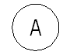
2 | Vônmet | 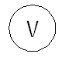
3 | Đồng hồ kiliwatt | 

Các loại máy điện
1 | Cuộn cảm, cuộn kháng không lõi
2 | Cuộn cảm có lõi điện môi dẫn từ
3 | Cuộn cảm có đầu rút ra
4 | Cuộn điện cảm có tiếp xúc trượt
5 | Cuộn cảm biến thiên liên tục
6 | Cuộn kháng điện đơn
7 | Cuộn kháng điện kép | 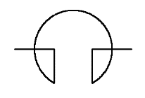
8 | Cuộn cảm tinh chỉnh có lõi điện môi dẫn từ.
9 | Biến áp không lõi có liên hệ từ không đổi
10 | Biến áp không lõi có liên hệ từ thay đổi
11 | Biến áp có lõi điện môi dẫn từ
12 | Biến áp điều chỉnh tinh được bằng lõi điện môi dẫn từ chung.
13 | Biến áp một pha lõi sắt từ | 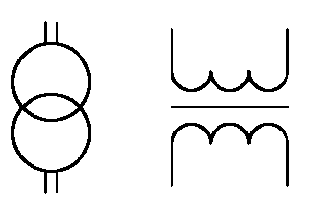
14 | Biến áp một pha lõi sắt từ có màn che giữa các cuộn dây | 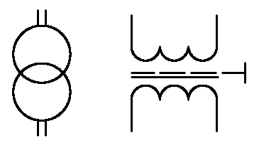
15 | Biến áp một pha lõi sắt từ có đầu rút ra ở điểm giữa dây quấn (biến áp vi sai) | 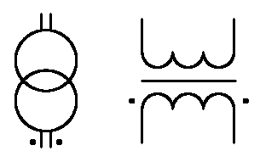
16 | Biến áp một pha ba dây quấn lõi sắt từ có đầu rút ra ở dây quấn thứ pha | 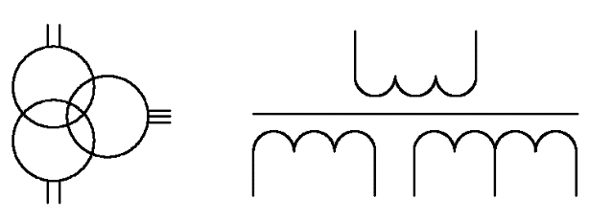
17 | Biến áp ba pha lõi sắt từ, các dây quấn nối hình sao – sao có điểm trung tính rút ra | 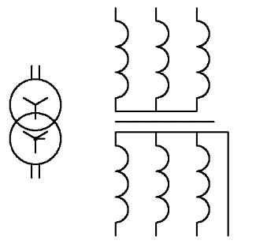
18 | Biến áp bap ha lõi sắt từ, các dây quấn nối hình sao – tam giác có điểm trung tính rút ra. | 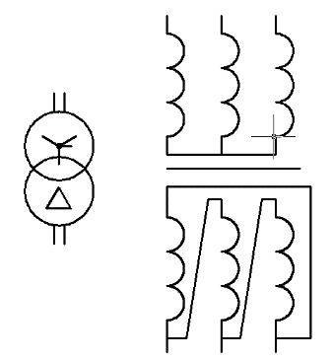
19 | Biến áp tự ngẫu hai dây quấn một pha lõi sắt từ | 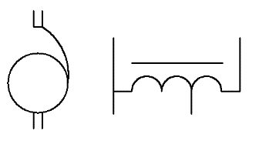
20 | Biến áp tự ngẫu hai dây quấn ba pha lõi sắt từ | 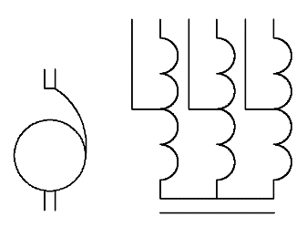
21 | Biến áp tự ngẫu ba dây quấn một pha lõi sắt từ | 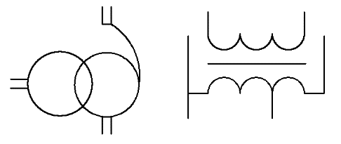
22 | Biến áp lõi thép có cuộn dây điều khiển, một pha | 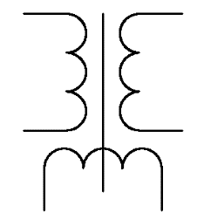
23 | Biến áp lõi thép có cuộn dây điều khiển, ba pha cuộn dây nối hình sao-sao | 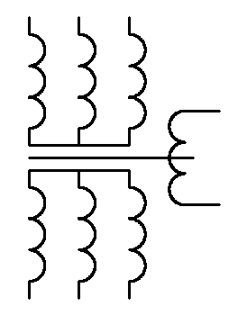
24 | Máy biến dòng có một dây quấn thứ cấp | 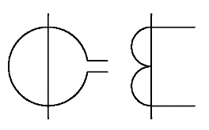
25 | Máy biến dòng có hai dây quấn thứ cấp trên một lõi | 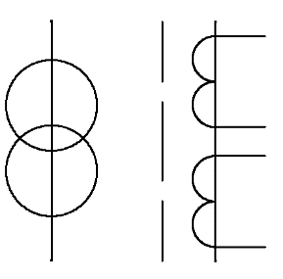
26 | Máy biến dòng có hai dây quấn thứ cấp trên hai lõi riêng | 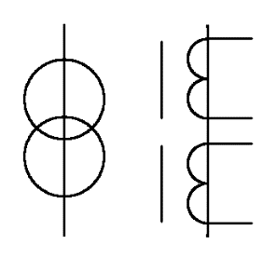
27 | Cuộn dây cực từ phụ | 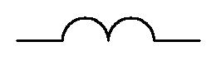
28 | Cuộn dây stator (mỗi pha) của máy điện xoay chiều | 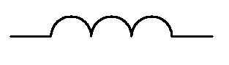
29 | Cuộn dây kích thích song song, kích thích độc lập máy điện một chiều | 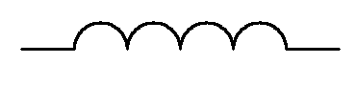
30 | Stator, dây quấn stator ký hiệu chung | 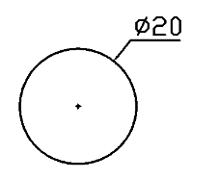
31 | Stator dây quấn ba pha tam giác | 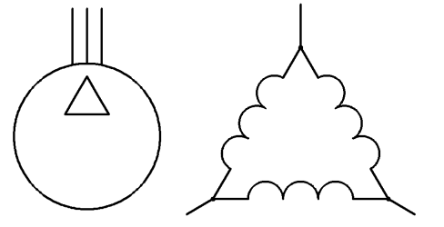
32 | Stator dây quấn ba pha nối sao | 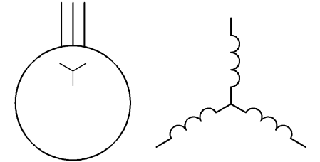
33 | Rotor | 
34 | Rotor có dây quấn, vành đổi chiều và chổi than | 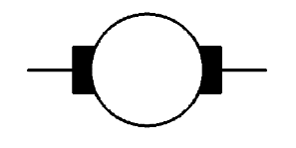
35 | Máy điện một chiều kích từ độc lập | 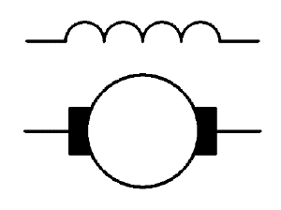
36 | Máy điện một chiều kích từ nối tiếp | 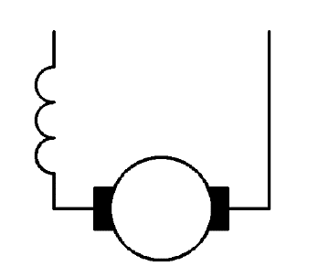
37 | Máy điện một chiều kích từ song song | 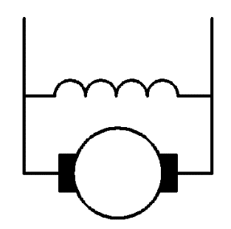
38 | Máy điện một chiều kích từ hỗn hợp | 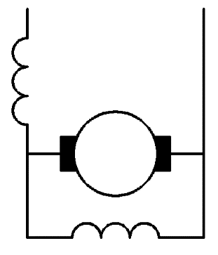
39 | Động cơ điện một chiều thuận nghịch, có hai cuộn dây kích thích nối tiếp | 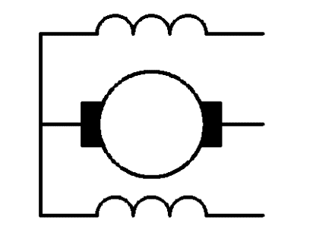

Các loại thiết bị đóng cắt, điều khiển
1 | Tiếp điểm của các khí cụ đóng ngắt và đổi nối  - Thường mở  - Thường đóng  - Đổi nối  Cho phép sử dụng các ký hiệu sau đây:  - Thường mở  - Thường đóng  - Đổi nối trung gian  Cho phép bôi đen vòng tròn chỗ vẽ tiếp điểm động | 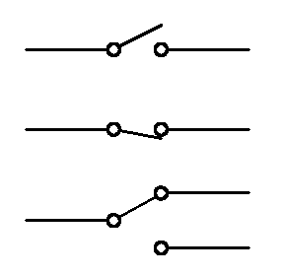  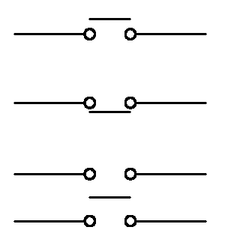  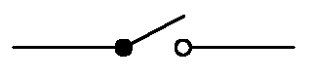
2 | Tiếp xúc trượt  - Trên mặt dẫn điện  - Trên một số mạch dẫn điện kiểu vành trượt | 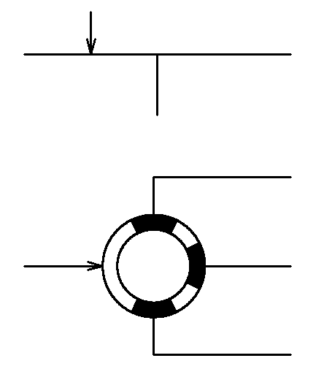
3 | Tiếp điểm của công tắc tơ, khởi động từ, bộ chế động lực:  - Thường hở  - Thường đóng  - Đổi nối | 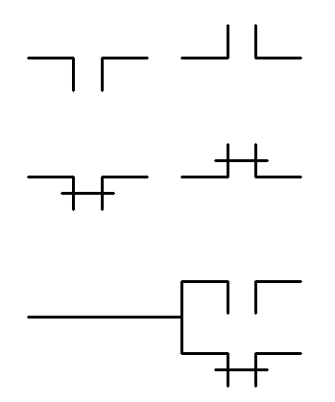
4 | Tiếp điểm thường mở của rowle và công tắc tơ có độ trì hoạt về thời gian  - Đóng chậm  - Mở chậm  - Đóng mở chậm | 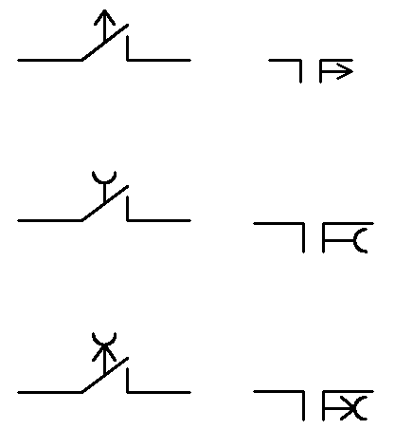
5 | Tiếp điểm thường đóng của rơ le và công tắc tơ có độ trì hoãn về thời gian  - Đóng chậm  - Mở chậm  - Đóng mở chậm | 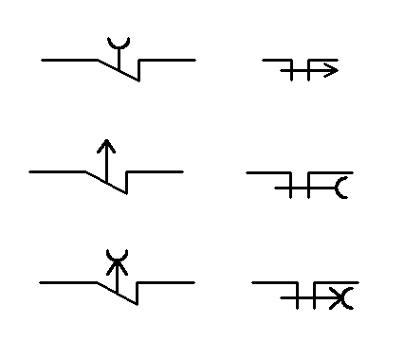

Các loại thiết bị đóng cắt, đo lường bảo vệ
1 | Dao cách li một cực | 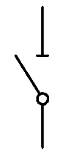
2 | Dao cách li ba cực | 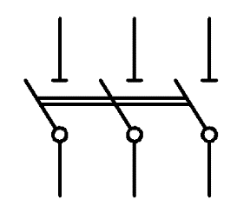
3 | Dao ngắn mạch | 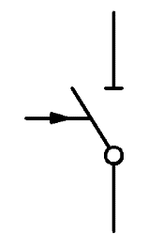
4 | Dao đứt mạch, tác động một chiều | 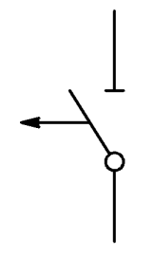
5 | Dao đứt mạch, tác động hai chiều | 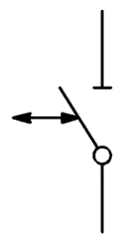
6 | Máy cắt hạ áp (Aptomat) ký hiệu chung | 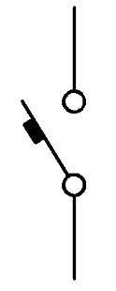
7 | Máy cắt hạ áp ba cực  Lưu ý: nếu cần chỉ rõ máy phụ thuộc đại lượng nào (quá dòng, áp..) thì dùng các ký hiệu I >, I <, U >, U <, đặt sau ký hiệu máy cắt | 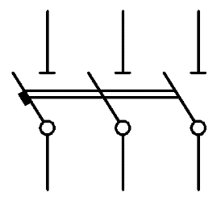  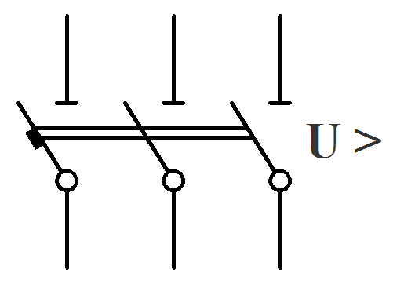
8 | Dao cắt phụ tải ba cực điện áp cao | 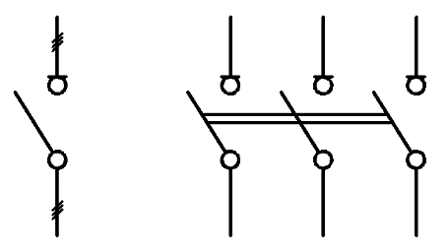
9 | Máy cắt ba cực điện áp cao | 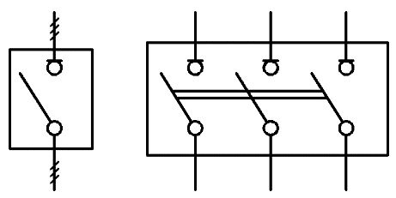

Đường dây và phụ kiện
1 | Mạch có 2, 3, 4 dây | 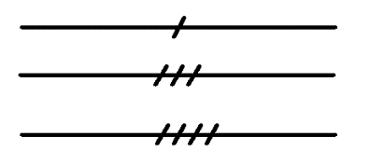
2 | Những đường dây chéo nhau, nhưng không có nối về điện | 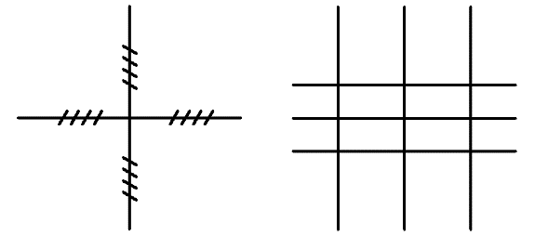
3 | Những đường dây chéo nhau, nhưng có nối về điện | 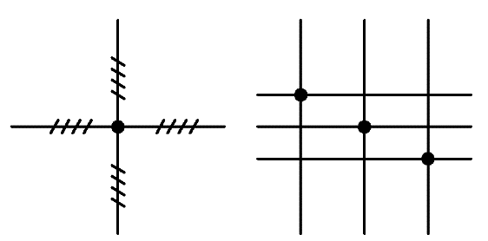
4 | Vị trí tương đối giữa các dây điện | 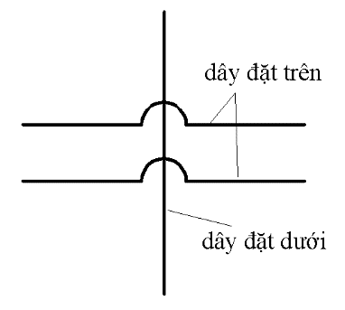
5 | Cáp đồng trục:  Màn chắn nối vỏ  Màn chắn nối đất | 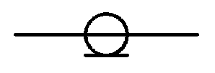  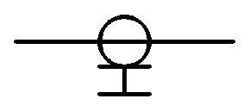  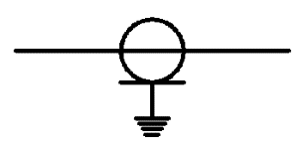
6 | Dây mềm | 
7 | Chỗ hỏng cách điện:  Giữa các dây  Giữa dây và vỏ  Giữa dây và đất | 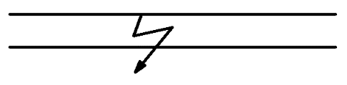  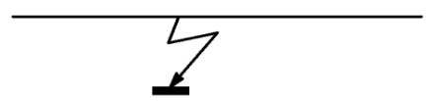  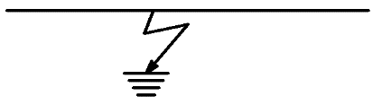

Vẽ các ký hiệu điện trong sơ đồ điện tử

Các linh kiện thụ động
1 | Điện trở | 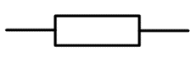  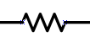
2 | Biến trở (ký hiệu chung) | 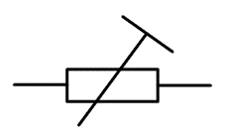
3 | Biến trở không có điểm chung | 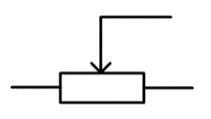
4 | Biến trở có điểm chung | 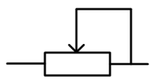
5 | Tụ điện (ký hiệu chung) | 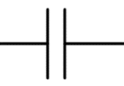
6 | Tụ điện có phân cực | 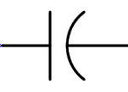
7 | Tụ điện có điều chỉnh | 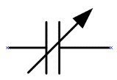
8 | Tụ điện có tinh chỉnh | 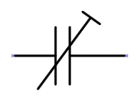
9 | Tụ điện vi sai | 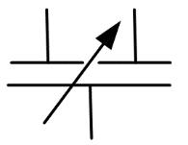
10 | Tụ điện dịch pha | 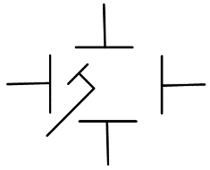

Các linh kiện tích cực
1 | Diode | 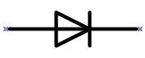  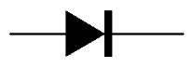
2 | Diode phát quang | 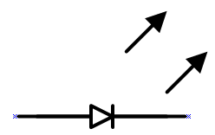
3 | Diode quang | 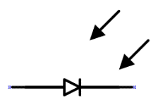
4 | Triac | 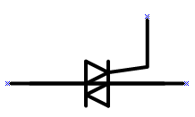
5 | Zener | 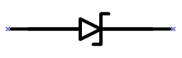  
7 | Diac | 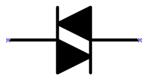
8 | Trasistor thuận (PNP) | 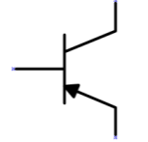
9 | Transistor nghịch (NPN) | 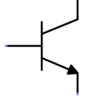
10 | Mosfet | 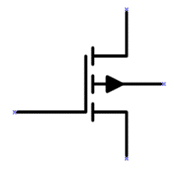
11 | Cầu chỉnh lưu | 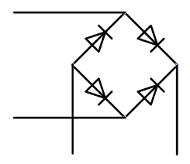
11 |  | 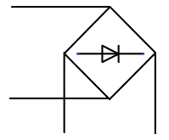

BẢNG TÓM TẮT LỆNH TRONG AutoCAD

 | Phím Tắt | Tên Lệnh | Mục đích
1. | 3A | 3DARRAY | Tạo ra 1 mạng 3 chiều tùy chọn
2. | 3DO | 3DORBIT
3. | 3F | 3DFACE | Tạo ra 1 mạng 3 chiều
4. | 3P | 3DPOLY | Tạo ra 1 đa tuyến bao gồm các đoạn thẳng trong không gian 3 chiều
A
5. | A | ARC | Vẽ cung tròn
6. | ADC | ADCENTER
7. | AA | AREA | Tính diện tích và chu vi 1 đối tượng hay vùng được xác định
8. | AL | ALIGN | Di chuyển và quay các đối tượng để căn chỉnh các đối tượng khác bằng cách sử dụng 1, 2 hoặc 3 tập hợp điểm
9. | AP | APPLOAD | Đa ra hộp thoại để tải và hủy tải AutoLisp ADS và các trình ứng dụng ARX
10. | AR | ARRAY | Tạo ra nhiều bản sao các đối tượng được chọn
11. | ATT | ATTDEF | Tạo ra 1 định nghĩa thuộc tính
12. | -ATT | -ATTDEF | Tạo các thuộc tính của Block
13. | ATE | ATTEDIT | Hiệu chỉnh thuộc tính của Block
B
14. | B | BLOCK | Tạo Block
15. | BO | BOUNDARY | Tạo đa tuyến kín
16. | BR | BREAK | Xén 1 phần đoạn thẳng giữa 2 điểm chọn
C
17. | C | CIRCLE | Vẽ đường tròn bằng nhiều cách
18. | CH | PROPERTIES | Hiệu chỉnh thông số kỹ thuật
19. | -CH | CHANGE | Hiệu chỉnh text, thay đổi R, D
20. | CHA | ChaMFER | Vát mép các cạnh
21. | COL | COLOR | Xác lập màu dành cho các đối tượng được vẽ theo trình tự
22. | CO, cp | COPY | Sao chép đối tượng
D
23. | D | DIMSTYLE | Tạo ra và chỉnh sửa kích thước ở dòng lệnh
24. | DAL | DIMALIGNED | Ghi kích thước thẳng có thể căn chỉnh được
25. | DAN | DIMANGULAR | Ghi kích thựớc góc
26. | DBA | DIMBASELINE | Tiếp tục 1 kích thựớc đoạn thẳng, góc từ đựờng nền của kích thước đựợc chọn
27. | DCE | DIMCENTER | Tạo ra 1 điểm tâm hoặc đường tròn xuyên tâm của các cung tròn và đường tròn
28 | DCO | DIMCONTINUE | Tiếp tục 1 đựờng thẳng, 1 góc từ đường mở rộng thứ 2 của kích thước trước đây hoặc kích thước được chọn
29. | DDI | DIMDIAMETER | Ghi kích thựớc đựờng kính
30. | DED | DIMEDIT | Chỉnh sửa kích thựớc
31. | DI | DIST | Đo khoảng cách và góc giữa 2 điểm
32. | DIV | DIVIDE | Đặt mỗi 1 đối tượng điểm và các khối dọc theo chiều dài hoặc chu vi đối tượng
33. | DLI | DIMLINEAR | Tạo ra kích thựớc thẳng đứng hay nằm ngang
34. | DO | DONUT | Vẽ các đường tròn hay cung tròn được tô dày hay là vẽ hình vành khăn
35. | DOR | DIMORDINATE | Tạo ra kích thước điểm góc
36. | DOV | DIMOVERRIDE | Viết chồng lên các tuyến hệ thống kích thước
37. | DR | DRAWORDER | Thay đổi chế độ hiển thị các đối tượng và hình ảnh
38. | DRA | DIMRADIUS | Tạo ra kích thước bán kính
39. | DS | DSETTINGS | Hiển thị DraffSetting để đặt chế độ cho Snap end Grid, Polar tracking
40. | DT | DTEXT | Vẽ các mục văn bản (hiển thị văn bản trên màn hình giống như là nó đang nhập vào)
41. | DV | DVIEW | Xác lập phép chiếu song song hoặc các chế độ xem cảnh
E
42. | E | ERASE | Xoá đối tượng
43. | ED | DDEDIT | Đưa ra hộp thoại từ đó có thể chỉnh sửa nội dung văn bản ; định nghĩa các thuộc tính
44. | EL | ELLIPSE | Vẽ elip
45. | EX | EXTEND | Kéo dài đối tượng
46. | EXIT | QUIT | Thoát khỏi chương trình
47. | EXP | EXPORT | Lưu bản vẽ sang dạng file khác (*.wmf...)
48. | EXT | EXTRUDE | Tạo ra vật thể rắn bằng cách đùn xuất đối tượng 2 chiều đang có
49. | F | FILLET | Nối hai đối tượng bằng cung tròn
50. | FI | FILTER | Đa ra hộp thoại từ đó có thể đa ra danh sách để chọn đối tượng dựa trên thuộc tính của nó
G
51. | G | GROUP | Đưa ra hộp thoại từ đó có thể tạo ra một tập hợp các đối tượng được đặt tên
52. | -G | -GROUP | Chỉnh sửa tập hợp các đối tượng
53. | GR | DDGRIPS | Hiển thị hộp thoại qua đó có thể cho các hoạt động và xác lập màu cũng như kích cỡ của chúng
54. | H | BHATCH | Tô vật liệu
55. | -H | -HATCH | Định nghĩa kiểu tô mặt cắt khác
56. | HE | HATCHEDIT | Hiệu chỉnh của tô vật liệu
57. | HI | HIDE | Tạo lại mô hình 3D với các đường bị khuất
I
58. | I | INSERT | Chèn một khối được đặt tên hoặc bản vẽ vào bản vẽ hiện hành
59. | -I | -INSERT | Chỉnh sửa khối đã được chèn
60. | IAD | IMAGEADJUST | Mở ra hộp thoại để điều khiển độ sáng tương phản, độ đục của hình ảnh trong cơ sở dữ liệu bản vẽ
61. | IAT | IMAGEATTACH | Mở hộp thoại chỉ ra tên của hình ảnh cũng như tham số
62. | ICL | IMAGECLIP | Tạo ra 1 đường biên dành cho các đối tượng hình ảnh đơn
63. | IM | IMAGE | Chèn hình ảnh ở các dạng khác vào 1 file bản vẽ AutoCad
64. | -IM | -IMAGE | Hiệu chỉnh hình ảnh đã chèn
65. | IMP | IMPORT | Hiển thị hộp thoại cho phép nhập các dạng file khác vào AutoCad
66. | IN | INTERSECT | Tạo ra các cố thể tổng hợp hoặc vùng tổng hợp từ phần giao của 2 hay nhiều cố thể
67. | INF | INTERFERE | Tìm phần giao của 2 hay nhiều cố thể và tạo ra 1 cố thể tổng hợp từ thể tích chung của chúng
68. | IO | INSERTOBJ | Chèn 1 đối tượng liên kết hoặc nhúng vào AutoCad
L
69. | L | LINE | Vẽ đường thẳng
70. | LA | LAYER | Tạo lớp và các thuộc tính
71. | -LA | -LAYER | Hiệu chỉnh thuộc tính của layer
72. | LE | LEADER | Tạo ra 1 đường kết nối các dòng chú thích cho một thuộc tính
73. | LEN | LENGTHEN | Thay đổi chiều dài của 1 đối tượng và các góc cũng như cung có chứa trong đó
74. | Ls,LI | LIST | Hiển thị thông tin cơ sở dữ liệu cho các đối tượng đợc chọn
75. | Lw | LWEIGHT | Khai báo hay thay đổi chiều dày nét vẽ
76. | LO | -LAYOUT
77. | LT | LINETYPE | Hiển thị hộp thoại tạo và xác lập các kiểu đường
78. | LTS | LTSCALE | Xác lập thừa số tỉ lệ kiểu đường
M
79. | M | MOVE | Di chuyển đối tượng được chọn
80. | MA | MATCHPROP | Sao chép các thuộc tính từ 1 đối tượng này sang 1 hay nhiều đối tượng khác
81. | ME | MEASURE | Đặt các đối tượng điểm hoặc các khối ở tại các mức đo trên một đối tượng
82. | MI | MIRROR | Tạo ảnh của đối tượng
83. | ML | MLINE | Tạo ra các đường song song
84. | MO | PROPERTIES | Hiệu chỉnh các thuộc tính
85. | MS | MSPACE | Hoán chuyển từ không gian giấy sang cổng xem không gian mô hình
86. | MT | MTEXT | Tạo ra 1 đoạn văn bản
87. | MV | MVIEW | Tạo ra các cổng xem di động và bật các cổng xem di động đang có
O
88. | O | OFFSET | Vẽ các đường thẳng song song, đường tròn đồng tâm
89. | OP | OPTIONS | Mở menu chính
90. | OS | OSNAP | Hiển thị hộp thoại cho phép xác lập các chế độ truy chụp đối tượng đang chạy
P
91. | P | PAN | Di chuyển cả bản vẽ
92. | -P | -PAN | Di chuyển cả bản vẽ từ điểm 1 sang điểm thứ 2
93. | PA | PASTESPEC | Chèn dữ liệu từ Window Clip-board và điều khiển dạng thức của dữ liệu, sử dụng OLE
94. | PE | PEDIT | Chỉnh sửa các đa tuyến và các mạng lới đa tuyến 3 chiều
95. | PL | PLINE | Vẽ đa tuyến đường thẳng, đường tròn
96. | PO | POINT | Vẽ điểm
97. | POL | POLYGON | Vẽ đa giác đều khép kín
98. | PROPS | PROPERTIES | Hiển thị menu thuộc tính
99. | PRE | PREVIEW | Hiển thị chế độ xem 1 bản vẽ trước khi đa ra in
100. | PRINT | PLOT | Đa ra hộp thoại từ đó có thể vẽ 1 bản vẽ bằng máy vẽ, máy in hoặc file
101. | PS | PSPACE | Hoán chuyển từ cổng xem không gian mô hình sang không gian giấy
102. | PU | PURGE | Xoá bỏ các tham chiếu không còn dùng ra khỏi cơ sở dữ liệu
R
103. | R | REDRAW | Làm tơi lại màn hình của cổng xem hiện hành
104. | RA | REDRAWALL | Làm tơi lại màn hình của tất cả các cổng xem
105. | RE | REGEN | Tạo lại bản vẽ và các cổng xem hiện hành
106. | REA | REGENALL | Tạo lại bản vẽ và làm sáng lại tất cả các cổng xem
107. | REC | RECTANGLE | Vẽ hình chữ nhật
108. | REG | REGION | Tạo ra 1 đối tợng vùng từ 1 tập hợp các đối tượng đang có
109. | REN | RENAME | Thay đổi tên các đối tuợng có chứa các khối, các kiểu kích thớc, các lớp, kiểu đường,kiểu UCS,view và cổng xem
110. | REV | REVOLVE | Tạo ra 1 cố thể bằng cách quay 1 đối tợng 2 chiều quanh 1 trục
111. | RM | DDRMODES | Đa ra hộp thoại qua đó có thể xác lập các trợ giúp bản vẽ như Ortho, Grid, Snap
112. | RO | ROTATE | Xoay các đối tượng được chọn xung quanh 1 điểm nền
113. | RPR | RPREF | Hiển thị hộp thoại cho phép xác lập các tham chiếu tô bóng
114. | RR | RENDER | Hiển thị hộp thoại từ đó tạo ra hình ảnh được tô bóng, hiện thực trong khung 3D hoặc trong mô hình cố thể
S
115. | S | StrETCH | Di chuyển hoặc căn chỉnh đối tượng
116. | SC | SCALE | Phóng to, thu nhỏ theo tỷ lệ
117. | SCR | SCRIPT | Thực hiện 1 chuỗi các lệnh từ 1 Script
118. | SEC | SECTION | Sử dụng mặt giao của 1 mặt phẳng và các cố thể nhằm tạo ra 1 vùng
119. | SET | SETVAR | Liệt kê tất cả các giá trị thay đổi của biến hệ thống
120. | SHA | SHADE | Hiển thị hình ảnh phẳng của bản vẽ trong cổng xem hiện hành
121. | SL | SLICE | Các lớp 1 tập hợp các cố thể bằng 1 mặt phẳng
122. | SN | SNAP | Hạn chế sự di chuyển của 2 sợi tóc theo những mức được chỉ định
123. | SO | SOLID | Tạo ra các đa tuyến cố thể đợc tô đầy
124. | SP | SPELL | Hiển thị hộp thoại có thể kiểm tra cách viết văn bản được tạo ra với Dtext, text, Mtext
125. | SPL | SPLINE | Tạo ra cung, vẽ các đường cong liên tục
126. | SPE | SPLINEDIT | Hiệu chỉnh spline
127. | ST | STYLE | Hiển thị hộp thoại cho phép tạo ra các kiểu văn bản được đặt tên
128. | SU | SUBTRACT | Tạo ra 1 vùng tổng hợp hoặc cố thể tổng hợp
129. | T | MTEXT | Tạo ra 1 đoạn văn bản
130. | TA | TABLET | Định chuẩn bảng với hệ toạ độ của 1 bản vẽ trên giấy
131. | TH | THICKNESS
132. | TI | TILEMODE
133. | TO | TOOLBAR | Hiển thị che dấu định vị trí của các thanh công cụ
134. | TOL | TOLERANCE | Tạo dung sai hình học
135. | TOR | TORUS | Tạo ra 1 cố thể hình vành khuyên
136. | TR | TRIM | Cắt tỉa các đối tượng tại 1 cạnh cắt được xác định bởi đối tượng khác
U
137. | UC | DDUCS | Đa ra hộp thoại quản lý hệ toạ độ ngời dùng đã được xác định trong không gian hiện hành
138. | UCP | DDUCSP | Đa ra hộp thoại có thể chọn 1 hệ toạ độ người dùng đợc xác lập trước
139. | UN | UNITS | Chọn các dạng thức toạ độ chính xác của toạ độ và góc
140. | UNI | UNION | Tạo ra vùng tổng hợp hoặc cố thể tổng hợp
V
141. | V | VIEW | Lưu và phục hồi các cảnh xem được đặt tên
142. | VP | DDVPOINT | đa ra hộp thoại xác lập hướng xem 3 chiều
143. | -VP | VPOINT | Xác lập hướng xem trong 1 chế độ xem 3 chiều của bản vẽ
144. | W | WBLOCK | Viết các đối tượng sang 1 file bản vẽ mới
145. | WE | WEDGE | Tạo ra 1 cố thể 3 chiều với 1 bề mặt nghiêng và 1 góc nhọn
X
146. | X | EXPLODE | Ngắt 1 khối đa tuyến hoặc các đối tượng tổng hợp khác thành các thành phần tạo nên nó
147. | XA | XATTACH | Đa ra hộp thoại có thể gán 1 tham chiếu ngoại vào bản vẽ hiện hành
148. | XB | XBIND | Buộc các biểu tượng phụ thuộc của 1 Xref vào 1 bản vẽ
149. | XC | XCLIP | Xác định 1 đường biên Xref và tập hợp các mặt phẳng nghiêng
150. | XL | XLINE | Tạo ra 1 đường mở rộng vô hạn theo cả 2 hướng
151. | XR | XREF | Hiển thị hộp thoại để điều khiển các tham chiếu ngoại vào các file bản vẽ
152. | Z | ZOOM | Tăng hay giảm kích thước của các đối tượng trong cổng xem hiện hành

Tài liệu tham khảo:

- Lê Công Thành, Giáo trình Vẽ điện, Trường Đại học Sư phạm Kỹ thuật TP. HCM, 1998.
- TS. Nguyễn Hửu Lộc, Sử Dụng AutoCAD 2006, Tập 1, Nhà Xuất Bản Tổng Hợp Thành Phố Hồ Chí Minh, 2006
- Trương Ngọc Anh, Giáo trình Vẽ Kỹ Thuật (KĐĐ), Trường Đại học Sư Phạm Kỹ Thuật TP.HCM – 2012
- Tiêu chuẩn nhà nước, Ký hiệu điện, Ký hiệu xây dựng.
- Giáo trình Vẽ điện Cao Đẳng nghề Đắk Lắk

